Акча

.Доши

(апайи-Нау

ядабад

Суробай

Бамиан*

:енапабад

Майданшахр

уриан

ерат

1ахрак

Газни,

Шинданд

Тайвара

Динарам

Канат

1Ндагар

'Хашруд

Т1ашкаргах

Заранд:

Чах<

Гарде: Хост*

Пупи-Хумри \ Бану^

:р. сафедкох

’Обе /

Заргуншахр,/

/ Ургун

Мирабад

>урджак • рудбар

Чахансур ’Дэрвешэн

ДАШТИ-МА

,Файзабад . _ >укан И0ка0имУ£. Ханабад х*

jlUapKT Ку-ду3

хХульм

Лаши-Дков|

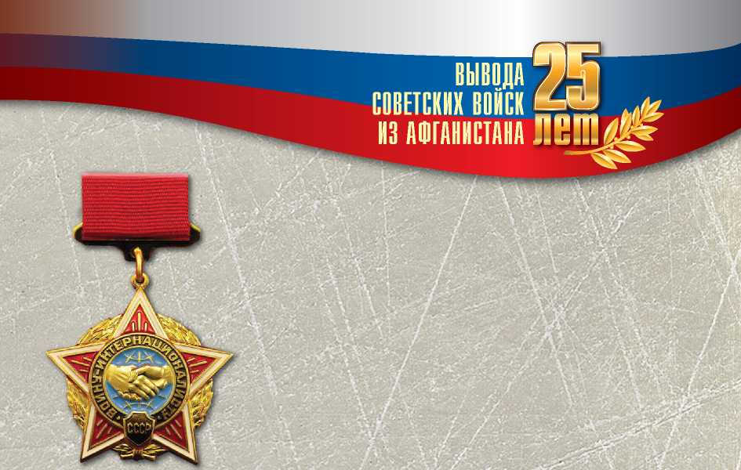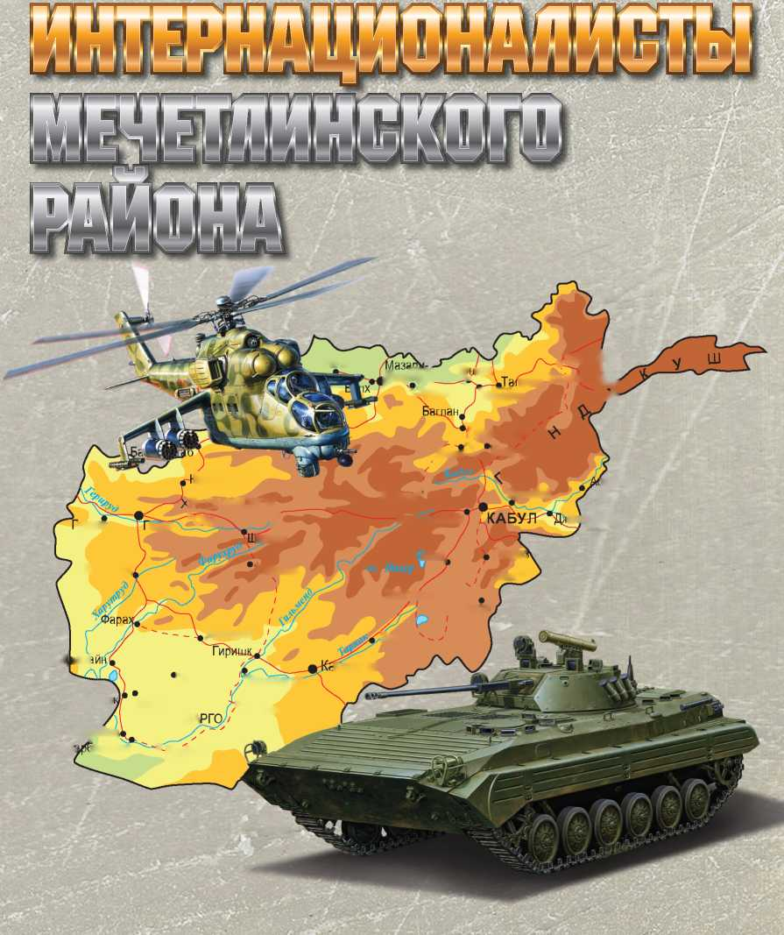



УДК 355(470.57)

ББК 68.49(2 Рос. Баш)

В65

Автор-составитель Ю. Х. Сафиуллин

**Воины-интернационалисты Мечетлинского района** / авт.- В65 сост. Ю. Х. Сафиуллин. — Уфа : Башк. энцикл., 2014. — 60 с.: ил.

Книга посвящена участникам Афганской войны (1 979 — 1 989) из Мечетлинского района РБ. В издание включены воспоминания, художественные очерки о воинах, стихотворения, солдатские письма. Подготовлена при поддержке Администрации муниципального райо­на Мечетлинский район РБ, районной молодёжной общественной ор­ганизации “Союз демократической молодёжи Башкортостана”, обще­ственной организации “Мечетлинский Союз ветеранов Афганистана и других локальных войн”.

Предназначена для широкого круга читателей.

**УДК 355(470.57)**

**ББК 68.49(2 Рос. Баш)**

© Научно-издательский комплекс “Башкирская энциклопедия”, 2014

Издание подготовлено при финансовой поддержке воина-интернационалиста Крючкова Владимира Ивановича.

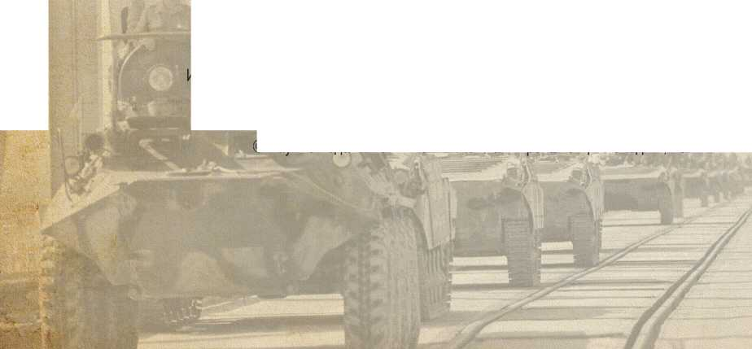

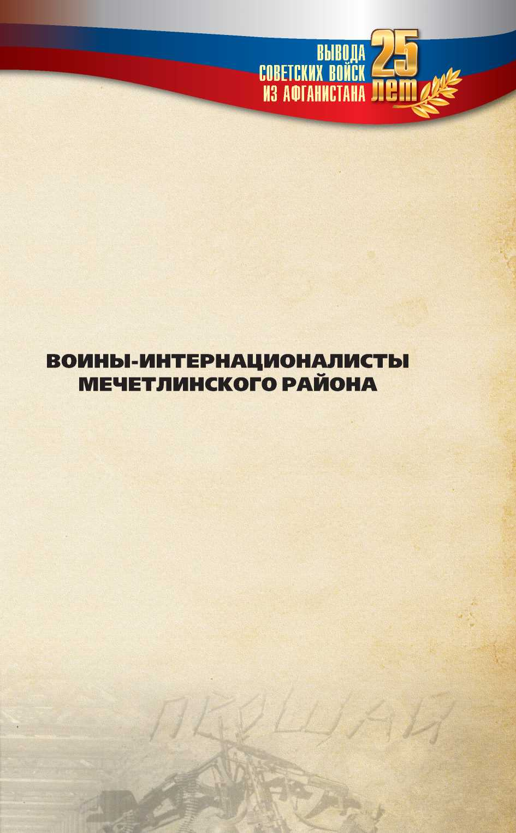

Уфа “Башкирская энциклопедия” 2014

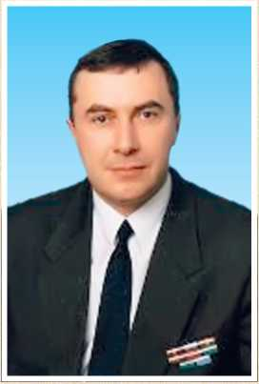

ВОИНЫ-ИНТЕРНАЦИОНАЛИСТЫ МЕЧЕТЛИНСКОГО n•йn,,•

Уважаемые воины- интернационалисты!

15 февраля 2014 года исполняется 25 лет со дня вывода советских войск из Де­мократической Республики Афганистан. 15 февраля — историческая дата для всех, кто участвовал в боевых действиях на афганской земле и честно выполнял свой ратный долг. В этот день мы честву­ем героев и склоняем головы перед памя­тью павших.

В течение долгих лет вдали от Родины мы проявляли лучшие профессиональ­ные и человеческие качества — верность присяге, стойкость и мужество, самопо­жертвование и готовность всегда прийти на помощь.

Важно, что мы сумели сберечь и проне­сти через годы главное — то нерушимое ратное братство, которое помогало нам выстоять и с честью выдержать суровые испытания.

Желаю вам и вашим семьям мирного неба над головой, счастья, здоровья и всего самого наилучшего. Слава тем, кто выполнил свой воинский долг с честью, и вечная память тем, кто отдал жизнь, оста­ваясь верным присяге.

С. Г. Пахомов, председатель правления Башкирской республиканской организации Российского Союза ветеранов Афганистана

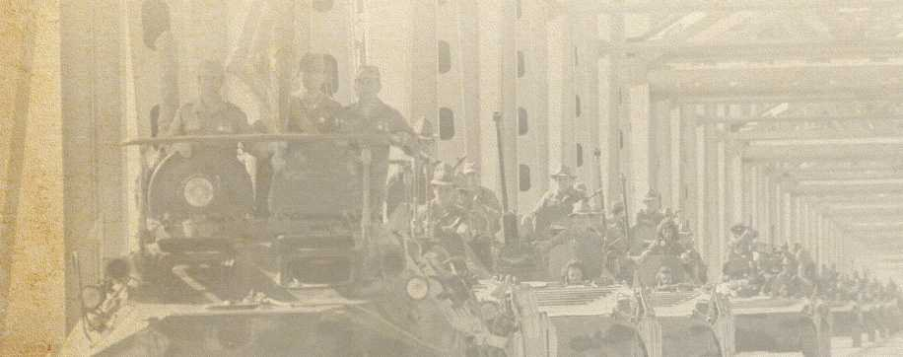



ПРЕДИСЛОВИЕ  
К СОЛДАТСКОМУ ПОДВИГУ

Появление книги, посвящённой Афганской войне (1979—1989), ко­нечно же, событие. Только, к сожалению, не последнее по своей направ­ленности. В 80-е годы ряды ветеранов Великой Отечественной войны пополнились ветеранами Афганской, а в 90-е — Чеченских войн (1994­1996; 1999-2009). Все они герои своего времени, солдаты одной стра­ны. Так пусть же они рождаются не для войны, а для того, чтобы её не было. Пусть все защитники Отечества носят награды при жизни, не удо­стаиваясь их посмертно.

В книгу вошли воспоминания о войне, фотодокументы, газетные ма­териалы, художественные очерки о героях, стихи, использованы сол­датские письма и воспоминания родных и близких. Издание состоит из двух частей: первая представляет собой обзорный очерк; вторая - вклю­чает биографические статьи (даны даты рождения, призыва, сведения о воинских званиях, об образовании и трудовой деятельности, месте службы, об участии в боевых операциях, награды), расположенные в алфавитном порядке.

Пройдут годы, и мы поймём, какие ростки в массовом сознании даст память о воинах-афганцах. Сегодня мы вспоминаем их подвиги и тех, кто погиб на раскалённых дорогах Кандагара и крутых перевалах Салан- га, горных тропах Бамиана и ущельях Гиндукуша. О них нельзя лгать и молчать, они не достойны шельмования и увёрток. Память о них нужда­ется в охране и бережном отношении.

Зарубки в душах и сердцах участников напоминают о боевых дей­ствиях в Афганистане, которые выковали черты человеческого характе­ра, получившие название “афганский синдром”, изучение которого ещё долго будет занимать умы и души многих из нас. Афганцы оставили сво­им современникам и потомкам частичку своей истории.

Мы выражаем признательность родственникам и сослуживцам по­гибших, районному военкомату, Совету ветеранов, районной служ­бе социально-психологической помощи, воспитанникам военно­патриотического клуба “Витязь”, лидерам районного общественного молодёжного добровольческого движения “Вместе”, районной моло­дёжной общественной организации “Союз демократической молодёжи Башкортостана”, предоставившим материалы об участниках войны в Афганистане.

Издания о погибших в боях за Отечество должны использоваться в воспитательных целях для формирования чувства патриотизма у всех слоёв населения, и, в первую очередь, у молодого поколения.

Книга “Воины-интернационалисты Мечетлинского района” — наказ, завещание новому поколению не перечёркивать драматический опыт Афганской войны. Войн не бывает без жертв, и любая победа или пора­жение — это кровь, невосполнимые потери, невыносимая печаль и стра­дания людей, горькие слёзы матерей. Война отнимает жизнь не только у сына, но и у его матери, с одной лишь разницей: сына уже нет, он погиб на войне и его не вернуть, а мать, потерявшая его, обречена на мучи­тельные страдания, боль и скорбь на всю оставшуюся жизнь.

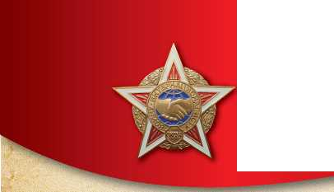

Это книга о несбывшихся надеждах, несостоявшихся встречах, оборвавшейся любви...

Эта книга - дань нашей глубокой скорбной памяти погибшим героям.

Эта книга создана и во имя живущих.

Это книга о том, чего никогда не должно повториться.

Мы долго молчали об этой войне - с кем воюем, почему, да и воюем ли вообще?

Мы слишком долго говорили вполголоса о тех, кто сражался там и погибал.

Мы молчали, словно не видя могил молодых парней, датой смерти которых стало наше время.

И не писали на надгробиях, где они погибли, словно боясь и стыдясь чего-то.

Только память делает нас людьми.

Память и знание.

Пусть отдавшие жизнь вечно живут в нашем сердце.

Будем помнить о том, что рядом с нами живут их матери.

Матери, потерявшие сыновей.

Протянем руку, поделимся живым теплом участия с ними,

С близкими их,

С теми, кто вернулся, опалённый огнём войны.

Эта книга, что у Вас в руках - Книга “Воины-интернационалисты Мечетлинского района”.

Об ушедших и живущих.

Книга для будущего. И добавить к этому нечего.

* * *

А память, как в замедленном кино, Прокручивает фильм воспоминаний: Друзей, которых нет уже давно, Ко мне приводит в дом из дальних далей. Война свои подарки раздала: Кому звезда на грудь, кому на холмик, Кого-то развенчала догола, А кто-то вписан в жизни многотомник. Пусть десять или двадцать лет пройдет, И время врачевать умеет раны, Давайте помнить тех, кто не придёт, Нельзя нам забывать Афганистана!

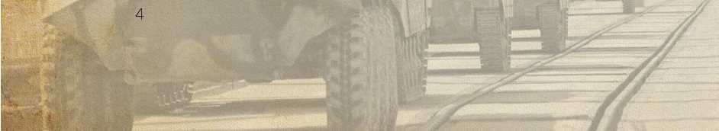

ВСПОМНИМ, РЕБЯТА,  
АФГАНИСТАН...

Молодость свою вспомним, потому что в какой-то момент вдруг обнару­живаешь: войны замышляют отмеченные сединой политики, а с автомата­ми в окопах оказываются те, кому по 18 лет. Они гибнут, в первую очередь, из-за неопытности или, наоборот, из-за бравады. У многих ещё нет семей и их особо не сдерживает забота о ближних. Другие хотят доказать себе и остальным, что смелы и бесстрашны...

Вспомним ветер афганец - занудливый, начинающийся во второй по­ловине дня, поднимающий в воздух тонны микроскопической бархатной пыли. Как, садясь обедать, мы ложились над тарелками, чтобы хоть как-то закрыть пищу. Не зря же вместе с орденами и погонами в довесок получали язвы и гастриты.

Толпы и шум восточных базаров вспомним. Каждый из нас хоть раз, но побывал на них, тайно ли вырывался в город, отвозили ли группами перед отъездами в Союз.

- Шурави, возьми дублёнку.

- Дорого.

- Зачем так говоришь! Эй, не уходи, давай, ни твоя, ни моя — посередине...

Там узнали, что иностранные языки учат, в первую очередь, те, кому надо торговать, а не воевать.

А песни, песни вспомним. Как потянулись в Афгане к гитарам! Собствен­но, впервые бардовские песни Юрия Кирханова, Игоря Морозова, Виктора Верстакова, а порой переделанные фронтовые и туристические, они, запи­санные на кассеты, и рассказали в Союзе правду об афганских событиях.

Вспомним, ребята, Афганистан. Зарево пожаров и крики мусульман.

А выходы на боевые? Как рвались на задания. В это сейчас трудно пове­рить тем, кто старается избежать в своей жизни острых углов. А ведь имен­но они, наблюдатели со стороны, и оболгали большей частью Ограничен­ный контингент советских войск в Афганистане. И повторили это с Чечнёй. И продолжают это делать с нашей общей историей. Бог им судья!

Афган не забывается. В памяти его зной, как выползали из накалившихся палаток на сорокаградусную жару и радовались ей, как прохладе. В ушах стоит гул “вертушек”, привозивших на блокпосты самое дорогое, что могло быть там, за Гиндукушем, - письма. И увозивших в ответ наши, в одном конверте по 5-6 штук, потому что конвертов не хватало, и письма ребят затем уже рассылали по адресам наши родные. Грязь арыков, запах раз­лагающихся трупов, месиво из бинтов и крови - это наш Афган. Афганцы, целующие врачей и сапёров, и тут же детишки, грозящие вслед колоннам кулаками, - это тоже в глазах памяти.

Вывод войск. Командиры предельно были напряжены, но, тем не менее, приказали подчинённым перед границей навинтить и приколоть прямо на бушлаты ордена и медали. Сороковая армия домой проходила по мосту Дружбы с развевающимися знамёнами и при наградах. А приехавшие в Тер­мез матери силились угадать в мелькающих лицах единственное, родное...

20 лет тому назад закончилась девятилетняя, никем никому необъявлен­ная трагическая война. Но в памяти людской ей ещё жить долго, потому что её история написана кровью солдат и слезами матерей, обелисками с жестяными звёздочками. И уж навечно останется война в душах вышедше­го из него поколения, опалённого огнём, и усвоившего её военные и нрав­ственные уроки.

Из газеты “Мечетлинская жизнь”.

14 февраля 2009 года.

КРАТКАЯ ХРОНИКА  
АФГАНСКОЙ ВОЙНЫ

**ВОИНЫ-ИНТЕРНАЦИОНАЛИСТЫ**

**МЕЧЕТЛИНСКОГО "l,йnu,,**

**1979 год.**

25 декабря 1979 года в 15:00 по московскому времени в Кабул и Баграм были переброшены части 103-й воздушно-десантной дивизии, а через Термез и Кушку в Афганистан вошли колонны двух мотострел­ковых дивизий (108-я и 5-я). В тот же день при подлёте к аэродрому военно-транспортный самолёт ИЛ-76 с десантниками 350-го полка на борту врезался в вершину хребта. Это были наши первые потери. 27 де­кабря началась первая военная операция “Шторм” по свержению Ами­на, штурм дворца Таджбек и захват правительственных зданий. За пер­вые дни войны погибло 92 военнослужащих.

**1980 год.**

29 февраля 1980 года. Кунарская операция, в которой погибло 37 во­еннослужащих. В марте начались активные боевые действия в провин­ции Кунар, ущелье Панджшер, районах Файзабада, Талукана, Баглана, Джелалабада. Против мятежников было проведено 96 операций, из них 54 совместно с афганскими частями. В апреле США оказали помощь мя­тежникам в размере 15 млрд. долларов. В мае боевые действия велись в 9 провинциях (из 26), в июне — в 15. 3 августа в районе Кишима попал в засаду разведывательный батальон 201-й мотострелковой дивизии, погибло 45 военнослужащих. Осенью — 2-я Панджшерская операция. За 1980 год погибло 1514 военнослужащих.

**1981 год.**

В январе-феврале оперативно-войсковые операции в городах Кабул, Кандагар, Герат, Джелалабад, Хост. В марте — 3-я Панджшерская опе­рация. *С* весны заметное обострение обстановки. В начале сентября — 4-я Панджшерская операция. В середине октября — Ургунская операция. Боевые действия особенно активно проводились в провинциях Логар, Пактия, Нангархар, вокруг Кабула. В октябре—декабре вспышка эпиде­мии гепатита в частях 40-й армии. За 1981 год организовано 4 пункта по сбору и отправке тел погибших военнослужащих: в Шинданде, Баграме, Кабуле и Кундузе. За 1981 год погибло 1348 военнослужащих.

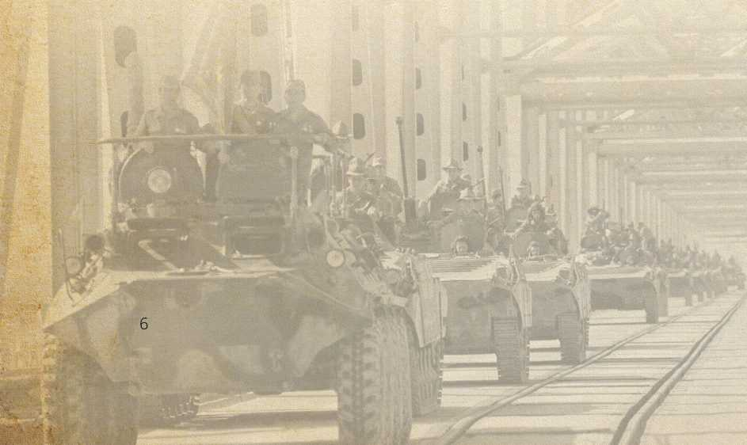



ВЫВОДУ  
СОВЕТСКИХ ВОЙСК1

ИЗ АФГАНИСТАНА "-™

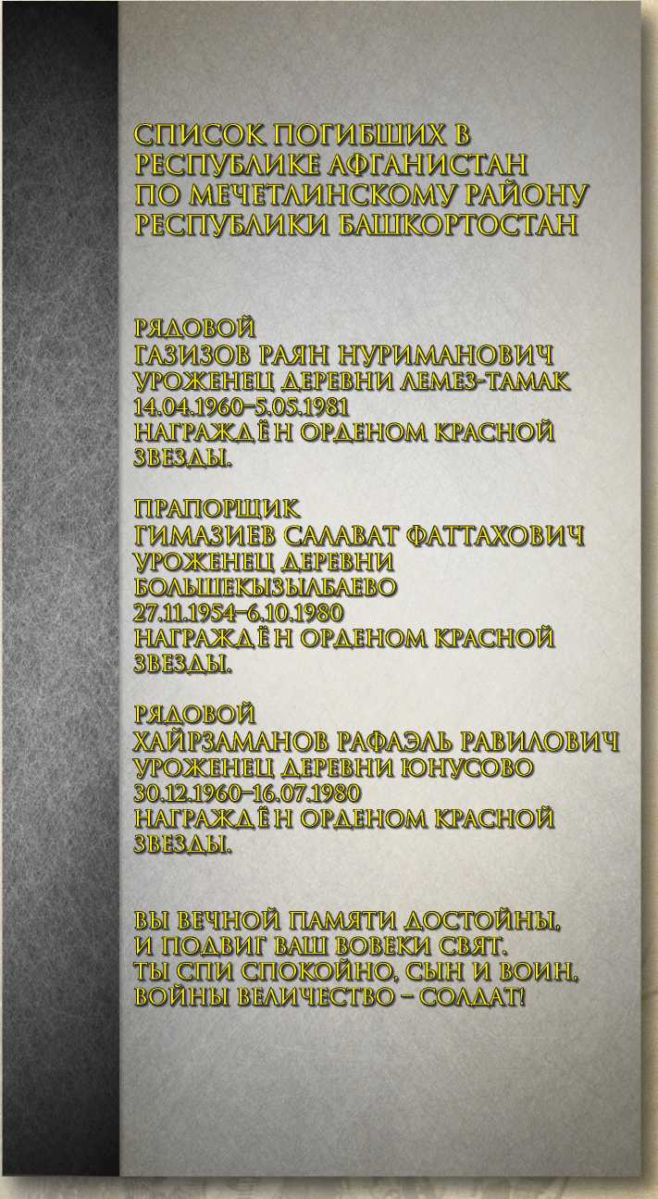



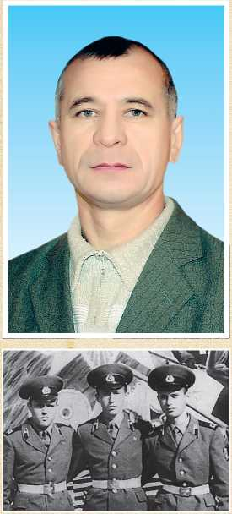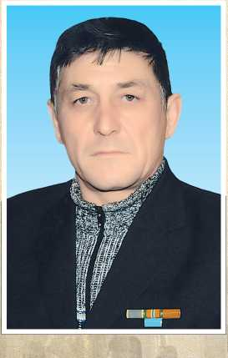

АДИАТУЛЛИН Динар

Шарифьянович

Сержант.

Родился 24 января 1961 года в селе Алегазово Мечетлинского района. После окончания средней общеобразователь­ной школы поступил в Ярославское СПТУ №3 Дуванского района, получил профес­сию водителя. В Вооружённые Силы СССР был призван 17 апреля 1979 года. В Ре­спублике Афганистан в феврале-июне 1980 года, служил в городе Чарикар. Награждён медалями “От благодарно­го афганского народа”, “70 лет Воору­жённых Сил СССР”, “20 лет вывода Со­ветских войск из Афганистана”, знаком “Воину-интернационалисту”. В настоя­щее время Динар Шарифьянович живёт в родном селе, работает тренером ДЮСШ. Женат, воспитывает двоих детей.

АСБАПОВ

Разил

Басимович

Родился 30 марта 1963 года в дерев­не Азикеево Мечетлинского района. В Вооружённые Силы СССР был призван в 1982 году. После обучения в учебном центре воздушно-десантных войск в Лит­ве был направлен в Афганистан. Служил в Кандагаре, в десантно-штурмовом ба­тальоне. Награждён медалями “За бое­вые заслуги”, “От благодарного афган­ского народа”, “70 лет Вооружённых Сил СССР”, “20 лет вывода Советских войск из

Афганистана”, знаком “Воину-интернационалисту”, почётными грамо­тами ЦК ВЛКСМ. В настоящее время живёт в родной деревне, работает слесарем по ремонту газового оборудования в ОАО “Газ-Сервис”. Же­нат, имеет четверых детей.

ОСТАЛОСЬ В ПАМЯТИ КАК  
СТРАШНЫЙ СОН

Более девяти лет длилась необъявленная Афганская война. Что там было пра­вильно, а что нет — историки и последующие поколения, наверное, разберутся. Сей­час речь не о том. А о том, что война - это война, это - пот, кровь, слёзы и долг наших солдат, которые храбро сражались, выполняли приказы и свято верили, что поступают правильно, защищая интересы своей Родины.

“Мы просто выполняли свой долг, о другом думать и не приходилось”, — говорит воин-интернационалист Разил Асбапов, за плечами которого восемнадцать месяцев Афганской войны.

Мой собеседник родился и вырос в деревне Азикеево. После окончания восьмого класса с родителями переехал в город Ухту. Там он выучился на машиниста экска­ватора, прошёл довоенную подготовку в городе Сыктывкаре. Много было событий в жизни 18-летнего парня, которого в 1982 году призвали в ряды Советской Армии. После обучения в учебном центре Военно-воздушных десантных войск в Литве сер­жанта Асбапова и ещё двух сослуживцев отправляют в Афганистан, в Кандагар, в десантно-штурмовой батальон. Так и началась череда бесконечных дней, бессон­ных ночей и многих километров выжженной солнцем и политой кровью Афганской войны. Когда я поинтересовалась его боевым прошлым, он, не желая ворошить его, сказал: “Запомнился первый день на афганской земле. Когда вылетали из Прибал­тики было холодно, все мы, солдаты, в шинелях и сапогах. А там невыносимая жара. Первая мысль: как тут жить, как дышать. Со всех сторон горы со снежными верши­нами. Наш батальон ходил на “прочистки” и сопровождал колонны, иногда уходили на четыре месяца. За время службы более двадцати боевых товарищей сложили головы на чужбине. Всё и не расскажешь, эта жестокая война - как кошмарный сон. А ещё запомнилось выступление певицы Эдиты Пьехи. Перед моей демобилизаци­ей наш батальон выполнял Панджшерскую операцию, она длилась четыре месяца, а меня, как старшину роты, оставили принимать молодой призыв. Так я и не дождал­ся своих боевых товарищей, уехал, не попрощавшись”.

За боевые заслуги Разил Басимович награждён почётными грамотами ЦК ВЛКСМ, медалью “За боевые заслуги”.

После демобилизации в 1984 году начались его трудовые будни. В 1992 году Разил Басимович возвращается со своей семьёй в родительский дом, на родину сво­их предков. Устроился трактористом в колхоз, а в настоящее время работает слеса­рем по ремонту газового оборудования. В семье Асбапова четверо детей. Старший сын продолжил свою службу в рядах Вооружённых Сил по контракту, дочь учится в библиотечном техникуме, а две дочурки-близняшки, которым ещё только по три годика, приносят радость и веселье в дом Асбаповых.

Г. Вагапова.

Из газеты “Мечетлинская жизнь”

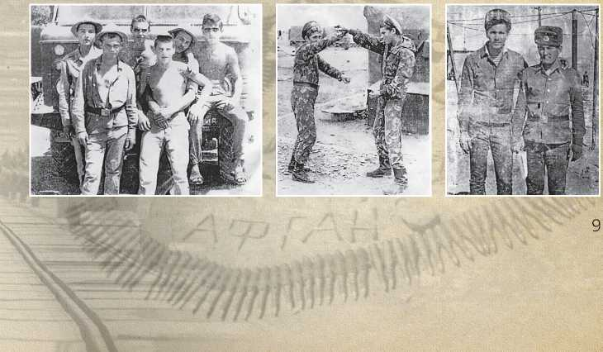

.АХАТОВ

Данил

Вакилович

Сержант, командир танка.

Родился 18 мая 1966 года в селе Емаши Белокатайского района. В Вооружённые Силы СССР был призван в 1984 году.

В Республике Афганистан с 1985 года, служил в городе Кабуле. Демобилизован из рядов Советской армии в 1986 году. Награждён медалями “70 лет Вооружён­ных Сил СССР”, “20 лет вывода Совет­ских войск из Афганистана”. Работал в колхозе “Комсомолец”. Умер 8 октября 2008 года, похоронен в селе Дуван- Мечетлино Мечетлинского района.

союз СОВЕТСКИХ СОЦИАЛИСТИЧЕСКИХ РЕСПУБЛИК

УДОСТОВЕРЕНИЕ  
К ЮБИЛЕЙНОЙ МЕДАЛИ  
„70 ЛЕТ ВООРУЖЕННЫХ СИЛ СССР“

АХМАДИЕВ Ришат Рафикович

Ефрейтор.

Родился 14 ноября 1966 года в деревне Ишалино Мечетлинского района. В ряды Вооружённых Сил СССР был призван 9 ноября 1985 года. После трёхмесячной подготовки в Туркестанском военном округе, в городе Кушке, был направлен в Афганистан. О хорошей службе сына родители получили благодарственное письмо от командира батареи. За прояв­ленный героизм их батальону было при­

своено звание “гвардейский”. Гвардии ефрейтор Ахмадиев Ришат был награждён медалями “От благодарного афганского народа”, “70 лет Вооружённых Сил СССР”.

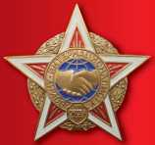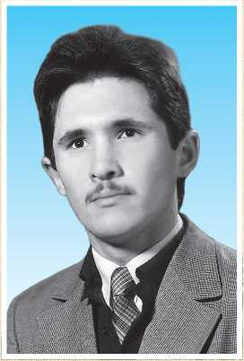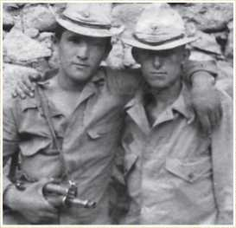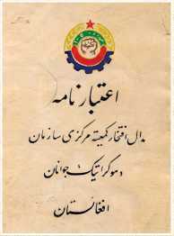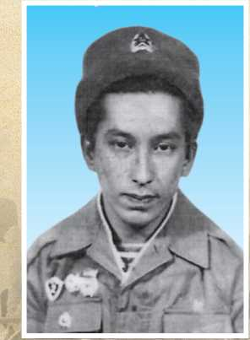



“Воспоминаний очень много, — говорит бывший воин. — Мы не только воевали, но и кормили афганский народ. Колонной возили продукты: муку, сахар; солярку, бензин. По дороге нас постоянно обстреливали, на дорогу закладывали мины. Простой аф­ганский народ был благодарен нам, он встречал нас с цветами. Вначале было очень трудно, страшно. Но человек ко всему привыкает. Война есть война. Ты не убьёшь, тебя убьют...”. Годы службы прошли, вернулся он в родную деревню. Женился, вос­питывает четверых детей. Дети учатся в школе. И сейчас трудно живётся бывшему афганцу. Родной колхоз развалился, деревня пустеет, нет рабочих мест. Но бывший воин не унывает: “Прорвёмся”, — говорит он.

АХТАРОВ Лифит Накипович

Родился 9 июля 1960 года в деревне Кургатово Мечетлинского райо­на. Окончил Теляшевскую среднюю школу, затем Ярославское учили­ще Дуванского района, получил профессию водителя. В Вооружённые Силы СССР призван в 1978 году, служил в городе Цхинвале (Грузия), где был заправщиком самолётов. В Республике Афганистан с 1979 года. Демобилизован в 1980 году. Награждён медалями “От благодарного афганского народа”, “70 лет Вооружённых Сил СССР”, “20 лет вывода Советских войск из Афганистана”, знаком “Воину-интернационалисту”. После армии работал водителем в киносети в селе Большеустьикинское Мечетлинского района. В настоящее время старший мастер на предпри­ятии нефтеперерабатывающей промышленности в городе Урай Тюмен­ской области.

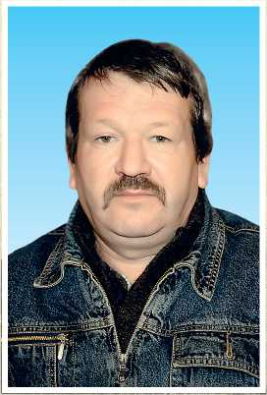БАДРЕТДИНОВ Марат Халидович

Сержант, радиотелеграфист.

Родился 4 февраля 1963 года в горо­де Нязепетровске Челябинской области. В Вооружённые Силы СССР был призван в 1982 году, затем был направлен в го­род Ашхабад. В Республике Афганистан с 1983 года, служил командиром отделе­ния телеграфистов стрелковой роты. За­дачей роты было сопровождать россий­ские колонны со станции Термез через Хайратон. Участвовал в нескольких бое­вых операциях, охранял аэродром Северного Кундуза. Демобилизован в 1984 году. Работал помощником машиниста, машинистом тепловоза в Нязепетровском депо. В настоящее время проживает в селе Новомус- люмово Мечетлинского района. Женат, воспитывает дочь.



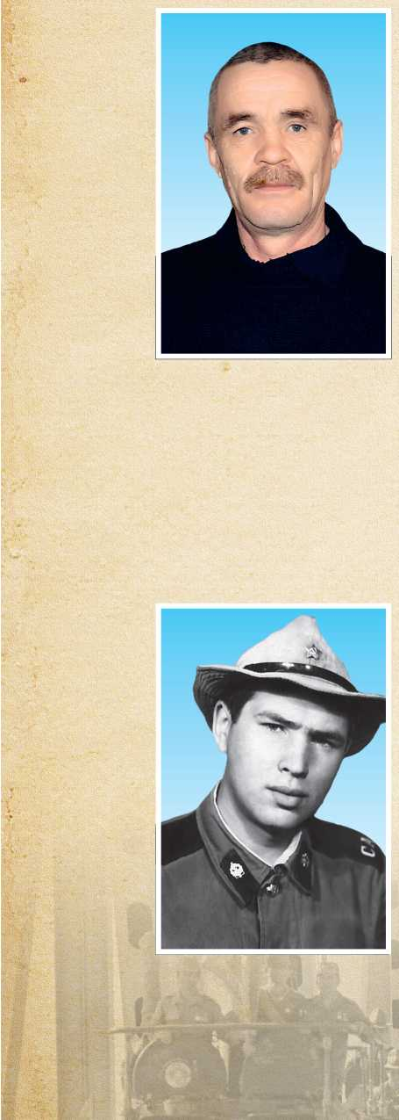

БАЙРАМГАЛИН Фадис Фанисович

Сержант.

Родился 26 апреля 1962 года в селе Новомуслюмово Мечетлинского райо­на. В ряды Вооружённых Сил СССР при­зван Орджоникидзевским районным военным комиссариатом города Уфы в октябре 1981 года. В Республике Аф­ганистан в декабре 1981 — марте 1982 годов. Награждён медалями “От благо­дарного афганского народа”, “70 лет Вооружённых Сил СССР”, “20 лет вывода Советских войск из Афганистана”, знаком “Воину-интернационалисту”. В настоя­щее время Фадис Фанисович проживает в родном селе, работает вахтовым мето­дом в Москве. Женат, воспитывает сына и дочь.

БИКИМБЕТОВ Фуат

Хусамович

Родился 25 сентября 1960 года в де­ревне Сулейманово Мечетлинского райо­на. Вырос в большой дружной семье. По­сле окончания Лемез-Тамакской средней школы поступил в техническое училище города Уфы. В Вооружённые Силы СССР был призван Орджоникидзевским рай­онным военным комиссариатом в 1979 году. Служил в инженерных войсках в во­инской части 71437 города Чарджоу, за­тем — в Республике Афганистан, где они бурили скважину, добывая воду. После демобилизации устроился по своей спе­циальности оператором на Уфимский химический завод. В настоящее время работает слесарем в ОАО “Газ-Сервис” в Уфе. Женат, имеет двоих детей.

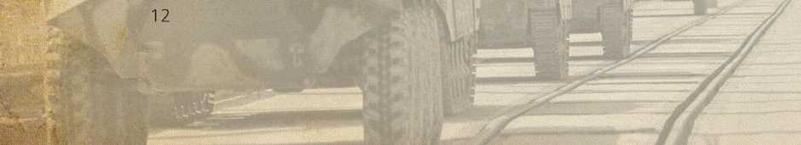



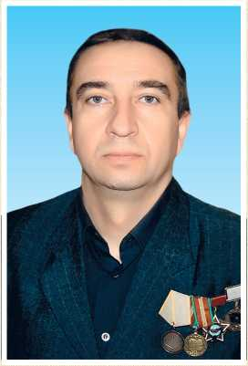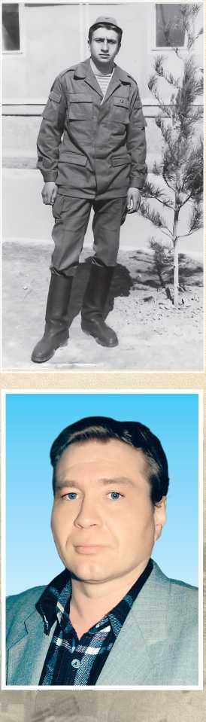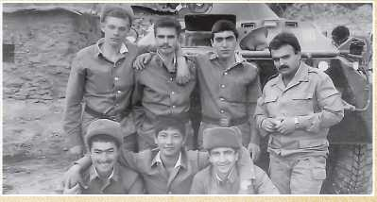

БУШМЕЛЕВ Андрей Дмитриевич

Старший сержант, водитель броне­транспортёра.

Родился 17 декабря 1968 года в селе Архангельское Архангельского района. Окончил СПТУ №13 города Уфы. В Воо­ружённые Силы СССР был призван в 1987 году. В Республике Афганистан с 1987 до 11 февраля 1989 годов. Служил в горо­дах Баграм, Джелалабад, Кабул. Получил ранение на перевале Южный Саланг. За мужество и отвагу был награждён меда­лями “За боевые заслуги” (1 ноября 1989 года), “70 лет Вооружённых Сил СССР” (23 февраля 1988 года), “20 лет выво­да Советских войск из Афганистана”, “От благодарного афганского народа” (28 декабря 1988 года), а также имен­ными наручными часами. В настоящее время Андрей Дмитриевич проживает в селе Большеустьикинское Мечетлинско- го района, работает водителем в ОАО “Газ-Сервис”. Женат, воспитывает сына.

ВАГАПОВ

Айрат Вильевич

Родился 16 сентября 1968 года в селе Большеустьикинское Мечетлинского рай­она. В Вооружённые Силы СССР был при­зван Мечетлинским районным военным комиссариатом в 1986 году. В Республике Афганистан в 1986-1988 годы, служил в городе Шинданд, в провинции Герат. На­граждён медалями “От благодарного аф­ганского народа”, “20 лет вывода Совет­ских войск из Афганистана”. В настоящее время проживает в родном селе.



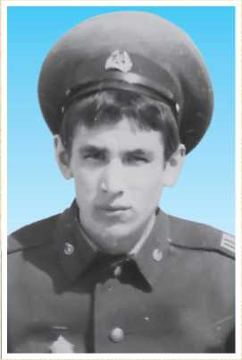

ВАЛИЕВ

Рамиль

Хусаинович

Сержант.

Родился 29 января 1968 года в Кигин- ском районе.

В Вооружённые Силы СССР был при­зван Ленинским районным военным комиссариатом города Златоуст Челя­бинской области в мае 1986 года. В Ре­спублике Афганистан с мая 1986 до 1988 годов. Награждён медалями “От благодарного афганского народа”, “70 лет Вооружённых Сил СССР”, знаками “Старший пограничного наряда”, “От­личник погранвойск” 1-й и 2-й степени.В настоящее время проживает в селе Боль- шеустьикинское Мечетлинского района. Женат, воспитывает дочь.

С ЧЕСТЬЮ ВЫПОЛНИЛ СВОЙ ДОЛГ

Каждый мужчина должен исполнить долг перед своей Родиной — отслужить в рядах Вооружённых Сил. Я хочу рассказать о своём отце Рамиле Валиеве. В мае 1986 года его призвали в армию, и он проходил службу в Краснознамённом Восточ­ном пограничном округе, в городе Зайсан. В мае 1987 года моего отца отправляют в Афганистан. Папа вспоминает, как он начал служить, но не всегда рассказывает об Афганской войне.

Сначала он был поваром, потом старшим поваром и по своей инициативе с разре­шения командира научил молодого бойца азам кулинарии и стал служить стрелком. Он со своими сослуживцами ходил в горы на разведку.

Сержант Рамиль Валиев награждён медалями “От благодарного афганского на­рода”, “70 лет Вооружённых Сил СССР”, имеет нагрудные знаки “Старший погранич­ного наряда”, “Отличник погранвойск” 1-й и 2-й степени.

В дни службы на афганской земле пришлось отцу многое пережить: было очень тяжело в горах выполнять боевые задания, находить общий язык с местным наро­дом. Порою приходилось несколько суток жить в очень суровых условиях, но мой папа всё выдержал, с честью исполнил свой интернациональный долг.

Резеда Валиева.

Из газеты “Мечетлинская жизнь”. 12 февраля 2009 года.

СОВЕТСКИХ ВОЙСК  
ИЗ АФГАНИСТАНА

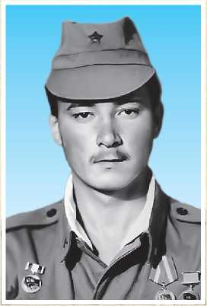ВАХИТОВ

Азамат

Миндибаевич

Родился 3 мая 1969 года в деревне Ти- миряково Мечетлинского района. В 1986 году окончил 10 классов и поступил в ПТУ №84, получил специальность электро­монтёра. В ряды Вооружённых Сил СССР был призван 9 мая 1987 года. Проходил “учебку” в Туркменистане, в городе Куш­ке. В Республике Афганистан в ноябре 1987 - феврале 1989 годов, служил в городах Баграм, Хайратон и Термез. Де­мобилизован 8 апреля 1989 года. В на­стоящее время проживает в деревне Юнусово Мечетлинского района. Женат, имеет двоих детей.

СУДЬБЫ СТРАНЫ -  
В РУКАХ МУЖЧИНЫ

Азамат в 1986 году окончил 10-й класс, год учился на электрика в Уфимском проф- училище. Со школы он любил бегать, был призёром районных соревнований. В ПТУ на первенстве города завоевал второе место в беге на 5 километров. Дружба со спортом помогла ему в армии успешно пройти многие испытания. Ведь не каждому по силам бегать целыми днями, надев двадцатикилограммовый бронежилет и с ав­томатом в руках.

На военную службу был призван 9 мая 1987 года. В городе Кушке Туркменистана прошёл шестимесячную военную подготовку, где их готовили к боевым действиям. Вахитов освоил вождение самоходки (самоходное орудие) и танка. На самолёте 16 ноября ночью прилетели в Кабул, через неделю в Баграм, 24 ноября на вертолете до­брались до кишлака Руха. Прикреплённый к склону горы глиняный дом приспособили под казарму.

Питание было не из лучших. Продовольствие можно было доставлять только по воздуху, подвергаясь постоянным атакам. В арыке течёт мутная вода, она пригод­на лишь для орошения посевов. И воду доставляли с большим трудом. Солдаты на дрова пускали ящики из-под снарядов. Электроэнергией обеспечивал дизельный движок. Холодильника нет, продукты быстро портятся. Здесь процветали забытые в СССР болезни. В невыносимую жару солдаты болели дизентерией, холерой, гепа­титом. Грузинский парень, заразившись холерой, остался без ног, был отправлен на родину. Толстяк Михаил за месяц так отощал, что кожа свисала.

Бойцы роты, в которой служил Вахитов, участвовали в освобождении кишлаков Панджшер, Баграм, Джабал, Хайратон. Только начинает светать, как вражеские ми­номёты обрушивают шквал огня, уничтожают советскую технику. Многие погибали на минах. “Самые жестокие сражения были у Рухи, - вспоминает Азамат. - Очень тяжело было видеть, как погибают друзья разных национальностей. Стрельба зати-



хала обычно только с наступлением ночи. По очереди стояли на посту, но моджахеды умудрялись ставить мины в самых неожиданных местах. Украинский парень Михаил после утреннего чая пошёл за угол и подорвался на мине”.

Парни разных национальностей жили очень дружно, сплочённо. С боями продви­гались к границе СССР. А солдатские матери между тем по 3—5 месяцев не получа­ли письма, не знали, что и думать. В первый год место службы держалось в большой тайне. Каждый солдат дал подписку на 5 лет никому не рассказывать о том, что видел 13 февраля 1989 года, воины восточного направления, в том числе Азамат Вахитов, со своей техникой покинули территорию Афганистана.

“Невозможно описать радость, которая охватила нас, когда ступили на родную землю. Как только выдержало сердце”, - говорит он. За безупречное выполнение приказов командования наш односельчанин награждён медалями “За боевые заслу­ги”, “От благодарного афганского народа”, “70 лет Вооружённых Сил СССР”, знаком “Воину-интернационалисту”, именными часами от Министра обороны СССР.

В апреле парень вернулся в родную деревню. В первые годы ночами его мучили кошмары — спросонок всё пытался достать из-под подушки автомат, не мог забыть боевых друзей, погибших на афганской земле. Полтора года работал автослесарем на заводе в городе Набережные Челны. Вернувшись в колхоз, стал шофёром. В 1992 году женился, построил большой дом, растят двух дочерей. Азалия — ученица 10-го класса, передовик учёбы, на районной олимпиаде по английскому языку заняла при­зовое 3-е место. Айзиля ходит в детсад. От его жены Райханы так и веет добром. Она учительница начальных классов. Ласковую, красивую женщину коллеги сравнивают с Моной Лизой. Она духовная опора мужа, взяв на себя все бытовые трудности, за­ботится о здоровье воина-интернационалиста. Всегда готовы помочь и его родные, мать Лиза Сайдахметовна.

Азамат желает молодым солдатам:

- *Защита страны - на плечах мужчины.* Чтобы преодолевать трудности, нужно верить в себя. Дружите со спортом, занимайтесь физической культурой, ведите здо­ровый образ жизни, будьте сильными и физически, и духовно.

С. Мухарямова.

Из газеты “Мечетлинская жизнь”.

14 февраля 2009 года.

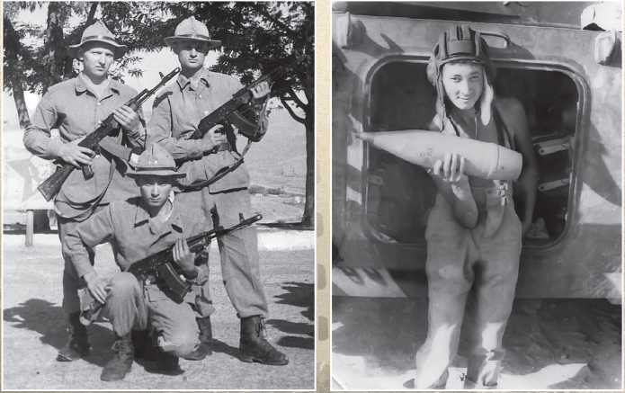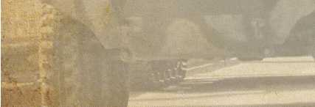

16

СОВЕТСКИХ ВОЙСК L-.- ИЗ АФГАНИСТАНА

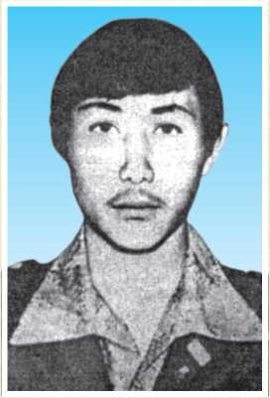ГАЗИЗОВ Раян

Нуриманович

Рядовой, стрелок.

Родился 14 апреля 1960 года в дерев­не Сулейманово Мечетлинского района. Работал в колхозе имени Нуриманова. В Вооружённые Силы СССР был призван в конце октября 1979 года. Погиб 5 мая 1981 года. Во время боя продвижению его роты препятствовала хорошо укре­плённая огневая точка. Огонь из стрелко­вого оружия оказался неэффективным. Используя особенности местности, Гази­зов приблизился к ней. Несмотря на по­лученное ранение, забросал огневую точ­ку гранатами. Скончался от полученных травм на поле боя. За мужество и отвагу Раян Газизов был награждён медалью “От благодарного афганского народа” и по­смертно орденом Красной Звезды. Похо­ронен в деревне Лемез-Тамак Мечетлин­ского района. Его именем названа улица в родной деревне.

ПАМЯТИ РЯДОВОГО ГАЗИЗОВА

Долгих девять лет свой интернациональный долг в Афганистане выполняли воины Советской Армии, из них более восьмидесяти мечетлинских ребят. Трое земляков погибли на поле боя, выполняя свой воинский долг, один из них - Раян Нуриманович Газизов из деревни Лемез-Тамак.

14 апреля 1960 года в семье Марьям Казыевны и Нуримана Рахимьяновича Гази­зовых родился второй сын Раян. Трудолюбивый, смышлёный мальчик с малых лет был помощником и поддержкой для родителей, старшего брата и трёх младших сес­тричек. Когда Раяну было семь лет, а самой младшей семь месяцев, трагически по­гиб глава семьи, и вся тяжесть бытия, повседневных хлопот легла на плечи матери и старших сыновей.

Десятилетку Раян окончил в Малоязе в школе-интернате, где учился с 5-го клас­са. Старательный мальчик, будучи ответственным за хозяйственный сектор, и там был поддержкой, “правой рукой” преподавателей. В свободное от учёбы время он занимался спортом, увлекался фотографией и даже писал стихи. А когда был дома в каникулы и праздники, помогал маме по хозяйству, подменял её на ферме, выполняя любую работу, которой он никогда не боялся.

Получив аттестат зрелости, Раян поступил в Ярославское училище на курсы води­телей. “Он хотел успеть сделать всё, всегда был чем-то занят, — вспоминает 83-лет­няя Марьям Казыевна. - Не пил, не курил, на это просто не оставалось времени. Ответственный, он заботился обо всех, помогал другим”.

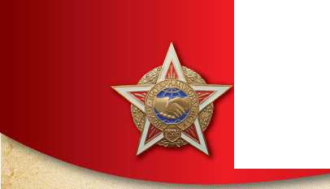

В 1979 году в конце октября молодого красивого парня призвали в ряды Воору­жённых Сил СССР. 25 декабря 1979 года на территорию Афганистана были введе­ны советские войска. После кратковременных подготовительных курсов с февраля 1980 года там продолжил свою службу и Раян, оказавшись в самом пекле войны, где воевал год и три месяца. Это были самые тяжёлые и суровые дни для всей армии. Наш земляк с честью и достоинством исполнял свой воинский долг.

5 мая 1981 года, когда до демобилизации остались считанные месяцы, и дома уже готовились к встрече солдата, стало роковым для него и его родных. В этот день во время очередного боя продвижению роты, в которой служил Раян, препятствовала хорошо укреплённая огневая точка. Пули, свистящие над головой, снаряды, разры­вающиеся вокруг, не позволяли бойцам продолжать своё продвижение вперёд. Пы­тались подавить стрельбу точки огнём из стрелкового оружия, но результата это не принесло. Тогда уже опытный солдат Газизов, используя условия местности, скрытно приблизился к ней и, будучи тяжелораненым, но, не обращая на это никакого внима­ния, забросал огневую точку гранатами. Благодаря мужественному поступку, вернее, героическому подвигу Раяна, личный состав роты выполнил поставленную задачу. Но полученные раны оказались смертельными, и спасти жизнь солдата не удалось.

За мужество и отвагу Раян Газизов был награждён медалью “От благодарного афганского народа” и посмертно орденом Красной Звезды.

15 мая он был похоронен на родине.

“Было очень тяжело. Гибель брата стала большой потерей не только для нас, род­ных, близких, односельчан, но и всего района, - рассказывает старший брат Риман Газизов. - Долго не верилось в смерть Раяна. Труднее всего пришлось, конечно же, маме. Читая его письма, она не могла сдерживать своих слёз. И, чтобы не бередить её сердечную рану, даже с годами не затягивающуюся, мы вынуждены были сжечь письма брата. А по ним можно было целую книгу написать, хотя и прожил он очень короткую жизнь...”.

Похороны рядового Раяна Газизова были первыми в этой продолжительной, страшной войне, но, к сожалению, не последними. Память о солдате, погибшем в мирное время, живёт в сердцах людей. В школьном музее оформлен специальный стенд, его именем названа одна из улиц родной деревни, его имя вписано в Книгу Памяти “Помяни нас, Россия... (Афганистан 1979-1989)”.

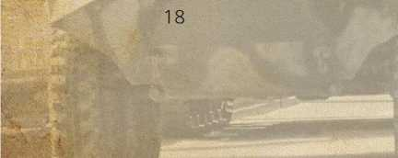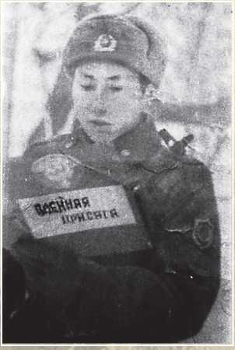

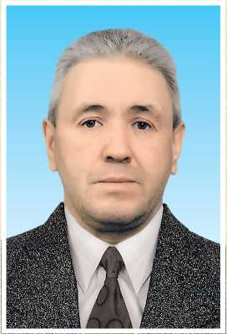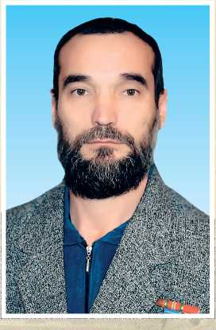

СОВЕТСКИХ ВОЙСК1

ИЗ АФГАНИСТАНА

ГАЛИМОВ

Тагир Абуталипович

Рядовой,водитель.

Родился в 1965 году в деревне Бургад- жино Мечетлинского района. В Воору­жённые силы СССР призван Мечетлин- ским районным военным комиссариатом в 1984 году. В Республике Афганистан с октября 1984 года. Служил в составе танкового полка мотострелковой диви­зии. Демобилизован в августе 1986 года. Награждён медалью “От благодарного афганского народа”. В настоящее время живёт в деревне Мелекасово Мечетлин­ского района. Женат, воспитывает сына и дочь.

ГАЛИМОВ

Халид

Хамитович

Сержант.

Родился 16 марта 1966 года в селе Полторацкое Республики Казахстан. В Во­оружённые силы СССР призван в октябре 1985 года. В Республике Афганистан с 25 октября 1985 до 7 мая 1987 годов.

Участвовал в составе 70-й бригады в боевых операциях в городах Герат, Шинданд, Кандагар, а также в выводе советских войск из Афганистана. За му­жество и отвагу награждён медалями “От благодарного афганского народа”, “70 лет Вооружённых Сил СССР”, знаком “Воину-интернационалисту”. В настоя­щее время проживает в селе Большая Ока Мечетлинского района. Женат, воспиты­вает двоих детей.



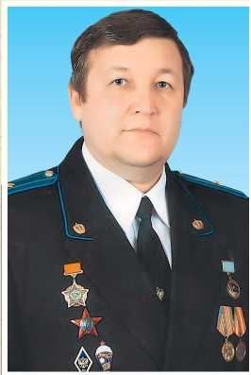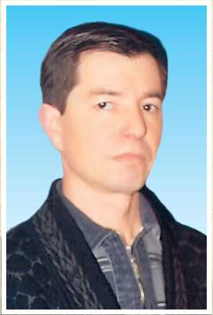

ГАТАУЛЛИН

Динар

Дамирович

Капитан, командир роты специального назначения.

Родился 8 ноября 1961 года в дерев­не Сальзигутово Мечетлинского района. В 1984 году окончил Минское высшее военно-политическое училище. В Респу­блике Афганистан с 1987 года. В октябре 1987 года награждён орденом Крас­ной Звезды. После Афганистана служил на Украине, в Забайкальском военном округе, затем - в правоохранительных органах, дослужился до звания подпол­ковника. В настоящее время работает су­дебным приставом-исполнителем в Со­ветском районном отделе города Уфы. Женат, воспитывает двоих сыновей.

ГАТАУЛЛИН

Разил

Рауфанович

Родился 19 августа 1962 года в селе Большая Ока Мечетлинского района. Окончил техникум в городе Миассе Че­лябинской области. В Вооружённые Силы СССР был призван Мечетлинским рай­онным военным комиссариатом в 1980 году. В Республике Афганистан в 1980­1982 годы. Жил в посёлке Агирши Тю­менской области. Умер 19 мая 2007 года.

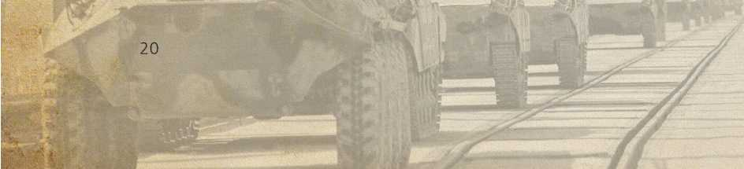

ВЫВОДА



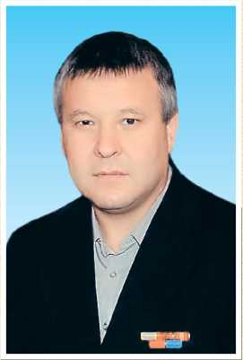

Наша боль и опасений тень, С вашими тревогами слились. Наконец настал он этот день, Наконец его мы дождались. Кто вставал, кто падал под огнём, У судьбы не спросишь что — кому.

Девять лет вы жили этим днём, Девять лет с боями шли к нему. Как измерить боль горячих ран? Облегчить как горе матерей? Будет сердце жечь Афганистан И в объятьях Родины своей.

ГАФАРОВ

Ринат Борисович

Родился в 1967 году в селе Боль- шеустьикинское Мечетлинского райо­на. В 1984 году окончил Большеустьи- кинскую среднюю школу №1. В июне 1985 года был призван в пограничные войска Краснознамённого восточного пограничного округа. Награждён ме­далями “За боевые заслуги”, “От бла­годарного афганского народа”, “70 лет Вооружённых Сил СССР”, знаком “Воину-интернационалисту”. Прожива­ет в родном селе, работает водителем- экспедитором в ООО “Тандем”. Женат, имеет троих детей.

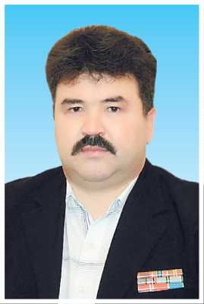

ГИЗАТУЛЛИН Фарит Дамирович

Родился 30 июня 1966 года в селе Аралтугайск Актюбинской области Казах­стана. В Вооружённые Силы СССР призван Мечетлинским районным военным ко­миссариатом в 1984 году. Службу начи­нал в городе Самарканде, где прослужил полгода. Весной 1985 года направлен в город Кабул начальником радиолиней- ной станции в полк связи. Участвовал в нескольких боевых операциях. Прослу­жив в Афганистане полтора года, Фарит Дамирович вернулся домой. Награждён медалями “За боевые заслуги”, “От бла­

годарного афганского народа”, “20 лет вывода Советских войск из Аф­ганистана”. В настоящее время проживает в селе Большеустьикинское Мечетлинского района, занимается предпринимательской деятельно­стью. Женат, имеет четверых детей.

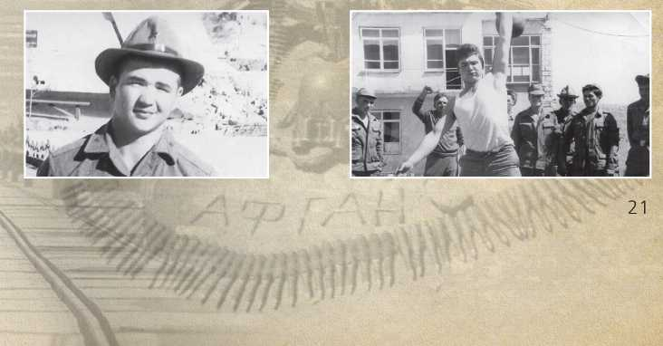

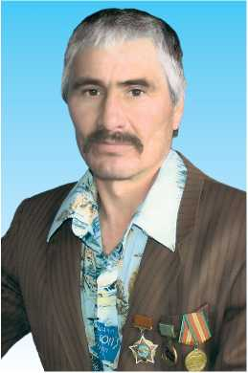

ГИЗЗАТУЛЛИН Альфрид Салимович

Подполковник, военный лётчик 1-го класса.

Родился 11 сентября 1957 года в деревне Кургатово Мечетлинско- го района. В ряды Вооружённых Сил СССР был призван Калининским районным военным комиссариатом города Уфы 12 ноября 1975 года. С 1975 года курсант воинской части 40265 города Оренбурга. С 1976 года оператор, моторист-топогеодезист, старший оператор воинской ча­сти 96568 города Оренбурга. С 1977 года курсант Саратовского высшего военного авиационного училища лётчиков. В 1981—1987 годы лётчик- штурман, штурман звена, командир вертолёта воинской части 54902 по­сёлка Гаровка Хабаровского края. С 26 января до 24 ноября 1987 года командир вертолёта воинской части 65235 Республики Афганистан. На­граждён орденом Красной Звезды и медалями. С 1987 года командир вертолёта, старший лётчик, начальник штаба — заместитель командира эскадрильи, начальник командного пункта воинской части 54902 по­сёлка Гаровка Хабаровского края. С 1996 года старший офицер опера­тивной группы поисково-спасательного обеспечения полётов авиации и космических объектов воинской части 15413 города Хабаровска, с 1998 начальник, старший штурман воинской части 07144 города Хабаровска. С 2003 начальник штаба по делам гражданской обороны и чрезвычай­ных ситуаций, пожарной безопасности ООО “Электротранспорт” города Набережные Челны.

ГИЛЬМЕТДИНОВ Гайнетдин Фахретдинович

Рядовой.

Родился 2 января 1964 года в деревне Новомещерово Мечетлинского района. В ряды Вооружённых сил СССР призван в 1982 году, служил в строительных вой­сках в Республике Афганистан. Демоби­лизован в 1984 году. Награждён медаля­ми “От благодарного афганского народа”, “70 лет Вооружённых Сил СССР ”, знаком “Воину-интернационалисту”.



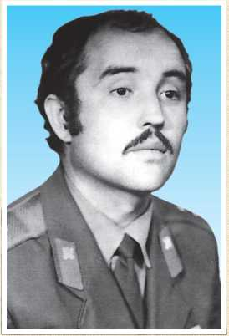ГИМАЗИЕВ

Салават

Фаттахович

Прапорщик, командир взвода полевого водоснабжения.

Родился 21 октября 1954 года в деревне Большекызылбаево Мечетлинского района. После окончания Ярославского СПТУ №3 Дуванского района работал трактористом в ПМК-8. В ряды Вооружённых Сил СССР призван в мае 1972 года. Служил в Венгрии, где остался на сверхсрочную службу.

3 января 1980 года в городе Душанбе

сформировали войсковую часть, в составе которой был и Салават Фаттахович, и отправили в Афганистан. Погиб 6 октября 1980 года. В районе населённого пункта Ташхейль его взвод обстреляли мятежники, при преследовании врага попали в засаду в ущелье. Колонна была расстреляна гранатомётами.

Посмертно был награждён орденом Красной Звезды, медалями.

БОЛЬ НЕ ЗАТИХАЕТ ДО СИХ ПОР

Война. Это слово таит в себе много горя, лишений. На протяжении всей истории че­ловечества возникали войны и одна из них - Афганская, непонятная, необъявленная. Более восьмидесяти мечетлинцев прошли по огненным дорогам Афганистана. Трое наших земляков, выполняя свой интернациональный долг, отдали свои жизни. Один из них - прапорщик Гимазиев Салават Фаттахович.

Салават Фаттахович родился 21 октября 1954 года в деревне Большекызылбаево в многодетной семье колхозников восьмым ребёнком. Начальную школу окончил в род­ной деревне, восьмой класс - в Алегазовской школе. Он всегда был душой компании, с чувством юмора, прямолинейный, выступал за честность, справедливость, выделялся среди сверстников весёлым нравом, хотел быть во всём первым. По натуре был лиде­ром, имел сильный характер. Одноклассники вспоминают, что по уверенной, твёрдой поступи можно было сразу узнать, что по коридору идёт Салават Гимазиев.

После окончания Ярославского СПТУ работал трактористом в ПМК-8. В 1971 году по направлению военкомата он окончил курсы шофёров и 7 мая 1973 года был при­зван в ряды Советской Армии. После срочной службы в Венгрии в 1975 году Салават поступает учиться в школу прапорщиков, которую успешно заканчивает. После ше­стимесячных курсов он заключает контракт на пять лет для прохождения дальнейшей службы в армии. Родители не стали препятствовать его выбору. Самый старший брат Салавата, не осуществив свою мечту быть военным, трагически погиб. Его заветное желание хотел исполнить Салават.

Молодой прапорщик приехал в отпуск, женился на девушке, которую любил с дет­ства, на свадьбе гуляла вся многочисленная родня. Так создалась семья Салавата и Анузы Гимазиевых. Через полгода молодая жена уехала к мужу в Венгрию. 15 декабря 1976 года родился любимый, единственный сын Эдик, в котором отец души не чаял.



День за днём, год за годом шла служба. Молодая семья каждый год приезжала в отпуск в родные края. Молодые строили планы, мечтали о счастливом будущем... Но в их жизнь ворвалась война, интернациональный долг... И Афганистан стал не просто местом на карте.

В 1980 году Салават Фаттахович ушёл в Афганистан во второй партии (на сборы было дано всего три дня), 3 января он уже был там.

О службе в Афганистане тихо рассказывают старые фотографии, письма, которые свято хранятся в семейном архиве.

“Здравствуйте, мои дорогие, любимые Ануза и мой ненаглядный сыночек. Передай­те привет моим родителям, родственникам. Какие новости в деревне? Как там мой сынуля? В каждую свободную минуту стараюсь писать вам письма, хотя и не уверен, что они до вас доходят. Но я всё равно пишу... Как мне хочется быть с вами рядом...”.

“Пишу вам письмо, мои дорогие. Только что вернулись с боевой операции, где по­теряли девять боевых товарищей... Очень устал, морально устал... В любую минуту могут поднять по тревоге...”.

“Здравствуйте, мои дорогие! Как у вас дела? Ваши письма не доходят до меня. Бе­реги моего сыночка. Приеду, куплю ему машину... Ты спрашиваешь, как мы живём? Не хватает воды, о горячей пище нет и речи, месяцами едим сухой паёк. Живём, где попало: то в землянке, то в палатке, иногда в кабине, а в большинстве случаев — в окопах, где над нами свистят пули.

Война есть война... Пожалуйста, ничего не говори моим родителям, пусть они не переживают...”.

Во время боевой операции Салават Гимазиев был ранен и после лечения в госпи­тале приехал в отпуск в мае 1980 года. Дома побыл всего лишь один месяц. Последний раз погулял с семьёй на празднике “Сабантуй”. И каждый день, просыпаясь, спраши­вал: не кричал ли он во сне? И каждую минуту старался проводить с семьёй, сыном.

Уже подходил к концу срок службы по контракту, и прапорщик Гимазиев должен был демобилизоваться.

“Дорогие мои, я опять вам пишу письмо. Дождитесь меня, чуть-чуть осталось. Так хочется жить... Был три дня в Союзе, пригнали автомашины. Там спокойно. Люди ра­ботают, отдыхают. А мы здесь. Так хочется быть с вами рядом. Но я не могу. Я же не трус и не дезертир. Я исполню свой долг до конца. Я скоро приеду...”.

Во время его последней операции в октябре 1980 года в районе населённого пун­кта Ташхейль при преследовании врага попали в засаду, колонна была расстреляна гранатомётами. Один из снарядов попал в бронетранспортёр, где находился Салават. Он получил тяжёлое ранение, но продолжал управлять взводом и вывел его из-под обстрела. При эвакуации скончался от ран в вертолёте, не долетев до госпиталя. Было ему всего 25 лет.

Верный присяге, прапорщик Гимазиев с честью выполнил свой воинский долг, за мужество и отвагу посмертно награждён орденом Красной Звезды. Его имя вписано в Книгу Памяти “Помяни нас, Россия... (Афганистан 1979-1989)”. В родной деревне ули­ца, на которой он родился и рос, была переименована и стала называться его именем.

Г. Вагапова.

Из газеты “Мечетлинская жизнь”.

14 февраля 2009 года.

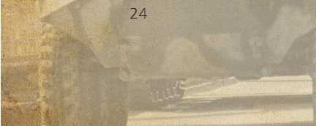



ГИНИЯТОВ

Ильяс Робертович

Родился 14 марта 1969 года в деревне Лемез-Тамак Мечетлинского района. В 1986 году окончил Лемез-Тамакскую среднюю школу, затем Ярославское СПТУ Дуванского района. В Вооружённые Силы СССР был призван в 1987 году. В Республике Афганистан с осени 1987 года. На­граждён медалями “От благодарного афганского народа”, “20 лет выво­да Советских войск из Афганистана”. В настоящее время живёт и рабо­тает в Сибири. Женат, имеет сына и дочь.

С ЧЕСТЬЮ ВЫПОЛНИЛ СВОЙ ДОЛГ

Истинное мужество немногословно. В правдивости данного изречения я убедилась во время встречи с жителем деревни Лемез-Тамак, воином-интернационалистом Ильясом Робертовичем Гиниятовым, состоявшейся накануне 20-летия вывода со­ветских войск из Афганистана.

Родился и вырос Ильяс в Лемез-Тамаке, там окончил десятилетку. В большой многодетной семье, где он был четвёртым ребёнком, воспитывалось 8 детей. За­боты о младших, помощь старшим, трудолюбие, ответственность, надёжность — все эти качества в нём были заложены ещё в детстве. Они-то и помогли ему потом в самых сложных жизненных ситуациях. Выучился, как и многие другие сельские ре­бята, в Ярославском училище на водителя. В День Победы, 9 мая 1987 года, Ильяс был призван в ряды Советской Армии. Его служба началась с “учебки” в городе Ор­джоникидзе в Северной Осетии. В течение пяти месяцев он учился военному делу, стал механиком-водителем бронетранспортёра. Тогда уже все понимали, что дальше они будут служить на афганской земле. Так сложилось, что основные даты и со­бытия солдатской жизни совпадали с государственными праздниками. В очередной красный день календаря - 7 ноября 1987 года Ильяс вместе с другими сослуживцами прибыл в Афганистан.

С тех пор прошло более 20 лет, а вспоминать о войне по-прежнему тяжело. Видно было, как нелегко давалось Ильясу Робертовичу каждое слово. Волнение, возник­шее в связи с нахлынувшими воспоминаниями, как бы он ни старался скрыть, не­многословный, отрывочный и очень скупой рассказ о военных буднях всколыхнул и наши сердца.

Восемь месяцев войны. Много это или мало? Ежедневные обстрелы, частые бомбёжки, разведывательные операции, длящиеся по 2-3 недели, жизнь в военно­полевых условиях, смерть друзей, ощущение дыхания смерти в спину.

Всё это пришлось пережить молодому бойцу, водителю-механику бронетранспор­тёра разведывательного батальона.

Из газеты “Мечетлинская жизнь”.

12 февраля 2009 года.



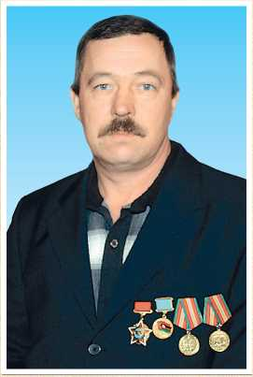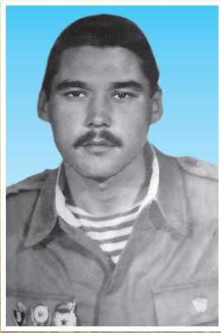

ГЛАДКИХ Сергей Николаевич

Рядовой.

Родился 25 мая 1962 года в селе Ка- рантрав Белокатайского района. В Воору­жённые Силы СССР призван в 1980 году. Служил в Афганистане, в городе Канда­гаре, на аэродроме. Неоднократно уча­ствовал в боевых действиях. Награждён медалями “От благодарного афганского народа”, “70 лет Вооружённых Сил СССР”, знаком “Воину-интернационалисту”, гра­мотой Президиума Верховного Совета СССР “За мужество и воинскую доблесть, проявленные при выполнении интерна­ционального долга в Республике Афга­нистан». Сейчас проживает в селе Ма- лоустьикинское Мечетлинского района, трудится в СПК “Ленинский” механизато­ром. Женат, имеет дочь и сына.

ГУЗАИРОВ

Рауф

Данисович

Родился в 1967 году в деревне Сулей­маново Мечетлинского района. В Респу­блике Афганистан служил в 1985—1987 годы. В 1988 году женился, родилась дочь. Афганистан не прошёл бесслед­но, умер в 26 лет в связи с болезнью сердца. Награждён медалями “От бла­годарного афганского народа”, “70 лет Вооружённых Сил СССР”, знаком “Воину-интернационалисту”.



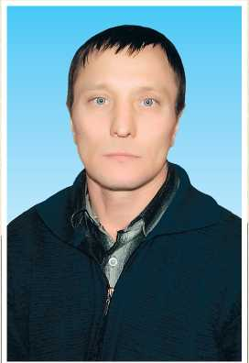ЖЕЛУДКОВ Сергей Алексеевич

Родился 4 августа 1966 года в деревне Гари Чернушинского района Пермской области, в семье простых колхозников. После окончания 10 классов получил права тракториста и водителя, работал трактористом в колхозе. В Вооружённые Силы СССР призван Чернушинским рай­онным военным комиссариатом 14 октя­бря 1984 года. До 6 февраля 1985 года проходил “учебку” в Дагестане. Потом отправили в Афганистан. В Баграме пол­

тора года был на боевом охранении, жили в землянке. Вели наблюде­ние за всеми передвижениями людей и автомашин, пресекали обстрелы аэродрома. Уволился в запас 3 февраля 1987 года. Награждён меда­лями “От благодарного афганского народа”, “70 лет Вооружённых Сил СССР”, “20 лет вывода Советских войск из Афганистана”. После армии в 1987-2001 годах работал водителем в колхозе “Колос” Чернушинского района. В 2001 году переехал в село Большеустьикинское Мечетлинско- го района, работает трактористом. С женой Ларисой воспитывают троих детей.

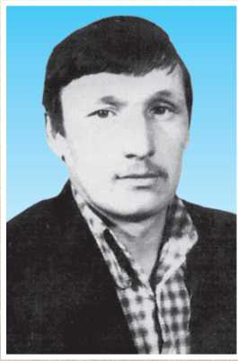ЗАБИХУЛЛИН

Валерик

Миндигалиевич

Рядовой.

Родился 8 октября 1960 года в дерев­не Лемез-Тамак Мечетлинского райо­на. После окончания Лемез-Тамакской средней школы продолжил образование в Ярославском ПТУ Дуванского района. В Вооружённые Силы СССР был призван Мечетлинским районным военным ко­миссариатом в 1978 году. В Республике Афганистан с 1979 года, служил в составе авиационного полка, в роте обеспечения. После демобилизации работал в колхозе имени Нуриманова трактористом. Же­нился, вырастил двоих детей. Умер по­сле тяжёлой продолжительной болезни в 2007 году.



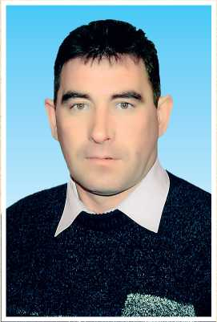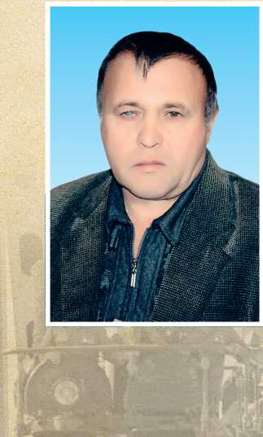

ЗИГАНШИН Эдвард Рафикович

Старшина, снайпер.

Родился 6 июля 1969 года в селе Но- вомуслюмово Мечетлинского района. Воспитывался в многодетной трудолю­бивой семье. После окончания школы поступил в Уфимский лесной техникум, увлекался спортом. В Вооружённые Силы СССР был призван 7 декабря 1987 года. В Республике Афганистан с 1987 года. Служил в городе Лашкаргах (Лошкарев- ка), в спецназе. Неоднократно принимал участие в боевых операциях. Был ранен. Демобилизован осенью 1989 года. На­граждён медалями “За боевые заслуги”, “От благодарного афганского народа”, “70 лет Вооружённых Сил СССР”, “20 лет вывода Советских войск из Афганиста­на”, знаком “Воину-интернационалисту”. Был женат, воспитывал сына и дочь. Умер 8 ноября 2010 года.

ЗИННАТОВ

Равиль

Ширгазиханович

Сержант, командир отделения.

Родился 14 декабря 1960 года в селе Алегазово Мечетлинского района. В Во­оружённые Силы СССР призван в 1979 году. В Республике Афганистан в январе 1980-июне 1981 годов, служил в горо­де Кабуле. За добросовестную службу награждён медалями “50 лет Вооружён­ных Сил СССР”, “60 лет Вооружённых Сил СССР”, “70 лет Вооружённых Сил СССР”, “20 лет вывода Советских войск из Аф­ганистана”, грамотой Президиума Вер­ховного Совета СССР. В настоящее время работает в ООО “Агросоюз” завскладом. Женат, воспитывает двоих детей.

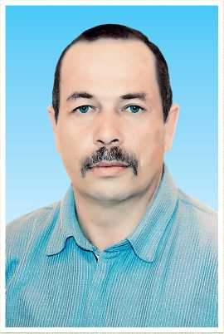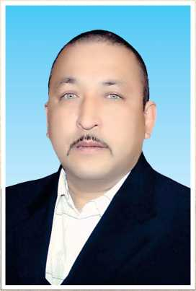

СОВЕТСКИХ ВОЙСК  
ИЗ АФГАНИСТАНА

ИСЛАМОВ

Миннихан

Хикматович

Родился 26 сентября 1963 года в де­ревне Азикеево Мечетлинского района. В Республике Афганистан служил в 1982­1984 годы. Награждён медалями “От благодарного афганского народа”, “70 лет Вооружённых Сил СССР”, “20 лет вы­вода Советских войск из Афганистана”. Живёт и работает в родной деревне. Име­ет двоих детей.

ИСЛАМОВ

Талгат

Гаптельянович

Младший сержант.

Родился 16 октября 1966 года в де­ревне Аюпово Мечетлинского района. В Вооружённые Силы СССР был при­зван Мечетлинским районным военным комиссариатом в октябре 1984 года. В Республике Афганистан в апреле 1985 - октябре 1986 годов. Награждён медаля­ми “От благодарного афганского наро­да”, “70 лет Вооружённых Сил СССР”, “20 лет вывода Советских войск из Афгани­стана”, “За заслуги”. В настоящее время проживает в родной деревне, работает электромонтёром в Большеустьикинском РУС. Женат, воспитывает троих сыновей.



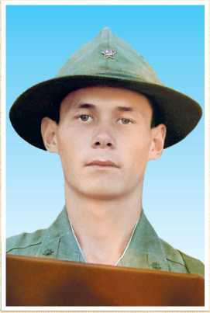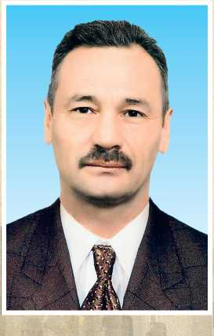

КАЗЫЕВ

Ильшат

Магасумович

Рядовой, радиотелефонист.

Родился 11 февраля 1969 года в де­ревне Таишево Мечетлинского района. В Вооружённые Силы СССР призван в 1987 году. В Республике Афганистан слу­жил в 1987-1988 годы. Награждён ме­далями “От благодарного афганского на­рода”, “70 лет Вооружённых Сил СССР”. Демобилизован в 1988 году. Окончил Дуванский сельскохозяйственный техни­кум. Работает в городе Когалыме вахто­вым методом. Женат, воспитывает двоих детей.

КАЛЯМОВ Альберт Тухватуллович

Родился 5 марта 1968 года в посёл­ке Октябрьский Мечетлинского района. В Республике Афганистан в 1987-1989 годы, служил в провинции Кундуз, в го­роде Файзабад. Награждён медалями “От благодарного афганского народа”, “70 лет Вооружённых Сил СССР”. Про­живает в селе Большеустьикинское Ме­четлинского района, работает водителем в администрации района. Воспитывает троих детей.

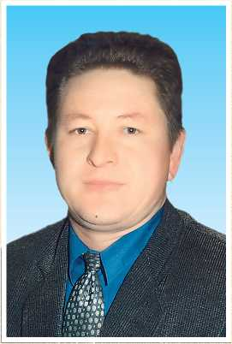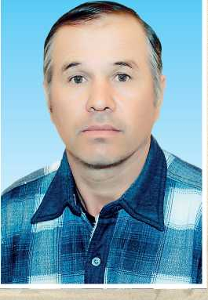

СОВЕТСКИХ ВОЙСК

ИЗ АФГАНИСТАНА

КАМАЛОВ

Мухаматнур Рагипович

Родился 5 мая 1968 года в деревне Старомещерово Мечетлинского района. Окончил Дуван-Мечетлинскую среднюю школу. В Вооружённые Силы СССР был призван в 1986 году. В Республике Афга­нистан служил до 1988 года. Награждён медалями “От благодарного афганского народа”, “70 лет Вооружённых Сил СССР”, “20 лет вывода Советских войск из Афга­нистана”. После демобилизации окончил Башкирский государственный аграрный университет. В 1993—1994 годы эконо­мист в колхозе “50 лет БАССР”. В настоя­щее время работает в Межрегиональном филиале Россельхозбанка. Женат, воспи­тывает двоих детей.

КАМАЛОВ

Раймир Сабирович

Родился 12 января 1961 года в дерев­не Исанбаево Мечетлинского района. В ряды Вооружённых Сил СССР был при­зван в октябре 1979 года. В Республике Афганистан в феврале 1980 - ноябре 1981 годов, служил в городе Шинданд. Награждён медалями “От благодарно­го афганского народа”, “70 лет Воору­жённых Сил СССР”, “20 лет вывода Со­ветских войск из Афганистана”, знаком “Воину-интернационалисту”. В настоя­щее время проживает в деревне Азан- гулово Мечетлинского района, является главой “КФХ”. Женат.



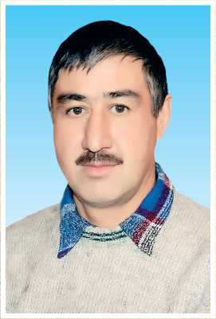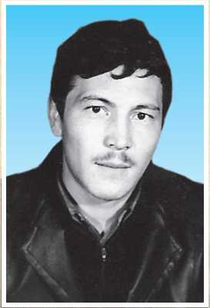

КАМАЛОВ Флорид Фидиятович

Сержант, механик-водитель самоходно­артиллерийской установки.

Родился 1 августа 1968 года в деревне Теляшево Мечетлинского района. После окончания Теляшевской средней школы поступил в Ярославское СПТУ Дуванско- го района, получил профессию шофёра. В Вооружённые Силы СССР был призван в ноябре 1986 года. В учебном центре города Батуми обучался на механика- водителя самоходно-артиллерийской

установки. В мае 1987 года часть, где служил Флорид Камалов, направ­лена в Афганистан, в провинцию Кундуз. Полк 152-мм САУ до августа 1988 года прикрывал вывод советских войск из Афганистана со сторо­ны города Джелалабада. Экипаж САУ нёс круглосуточное патрулиро­вание фланга отходящих войск. Уволился в запас в ноябре 1988 года. Награждён медалями “От благодарного афганского народа”, “70 лет Вооружённых Сил СССР”. Проживает в родной деревне, работает меха­ником в колхозе “Коммунист”. Женат.

КАРИМОВ

Райзан

Гиндуллович

Рядовой.

Родился 19 ноября 1963 года в дерев­не Буранчино Мечетлинского района. В Вооружённые Силы СССР был призван 9 апреля 1982 года. В Республике Афгани­стан с 12 января до 25 августа 1984 года. Награждён медалями “От благодарного афганского народа”, “70 лет Вооружён­ных Сил СССР”, “20 лет вывода Советских войск из Афганистана”. В настоящее вре­мя проживает в родной деревне.

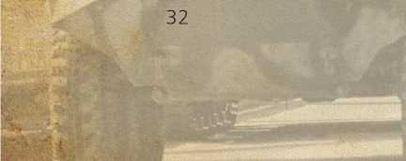



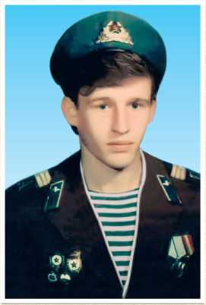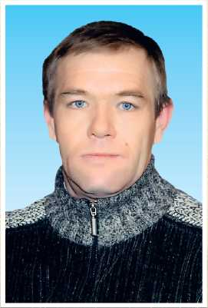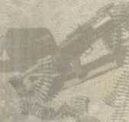

СССР участвовал в боевых действиях в районе Бараки Барак провинции Логар Республики Афганистан. Уволен в запас 28 октября 1985 года. Награждён медалями “За отвагу”, “От благодарного афганского народа”, “70 лет Вооружённых Сил СССР”, святого праведного Симеона Верхотурского 1-й степени и др. Проживает и работает в городе Екатеринбурге. Воспитал двоих детей, имеет двоих внуков.

КРЮЧКОВ Владимир Иванович

Родился 30 августа 1965 года в селе Большеустьикинское Мечетлинского района. В Вооружённые Силы СССР был призван Мечетлинским районным военным комиссариатом 5 ноября 1983 года. В Республике Афганистан служил с 20 сентября 1984 до октября 1985 годов. В составе 668-го отдельного отряда специального назначения Главного разведывательного управления Генерального штаба Вооружённых Сил

КУРБАНОВ

Ильсур

Галиевич

Сержант, командир боевой машины пехоты.

Родился 9 декабря 1967 года в селе Новомуслюмово Мечетлинского района. В Вооружённые Силы СССР был призван 14 мая 1986 года. В Республике Афгани­стан с марта 1987 года. Служил в составе мотоманёвренной группы.Уволился в за­пас 16 мая 1988 года. После службы про­должил обучение в Башкирском сельско­хозяйственном институте, на факультете механики. В настоящее время Ильсур Га­лиевич живёт и работает в родном селе. Женат, имеет двоих детей.

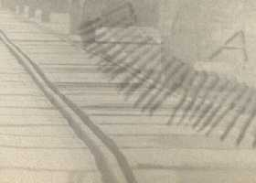



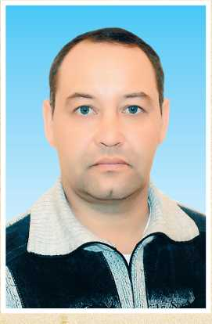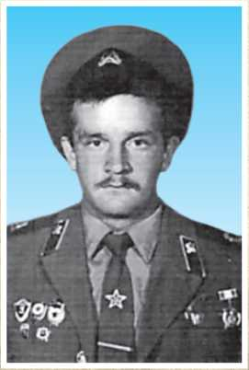

КУРБАНОВ

Юрис

Идрисович

Родился 30 июля 1967 года в деревне Мелекасово Мечетлинского района. В ряды Вооружённых Сил СССР был при­зван 16 октября 1985 года. В Республике Афганистан в 1985-1986 годы, служил в городе Джелалабаде. Награждён орде­ном Красной Звезды, медалями “От бла­годарного афганского народа”, “70 лет Вооружённых Сил СССР”, “20 лет вывода Советских войск из Афганистана”, знаком “Воину-интернационалисту”. Проживал в посёлке Октябрьский Мечетлинского района. Работал вахтовым методом на Севере. Был женат, воспитывал двоих де­тей. Умер в 2011 году.

КУТЛИАХМЕТОВ

Ракипьян

Зульфарович

Рядовой.

Родился 1 февраля 1967 года в дерев­не Теляшево Мечетлинского района в многодетной семье колхозника. Учился в Теляшевской средней школе. Получил профессию водителя. В Вооружённые Силы СССР был призван в 1985 году. Слу­жил в Афганистане, в провинции Кундуз. Награждён медалями “От благодарного афганского народа”, “70 лет Вооружён­ных Сил СССР”, “20 лет вывода Советских войск из Афганистана”, знаком “Воину- интернационалисту”. Был женат, воспи­тывал двоих детей. Умер 5 февраля 2001 года.

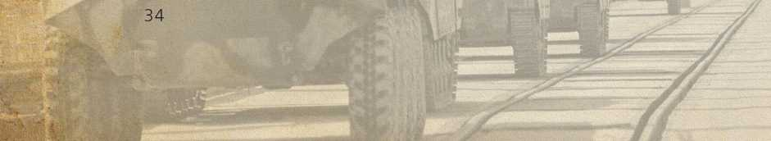



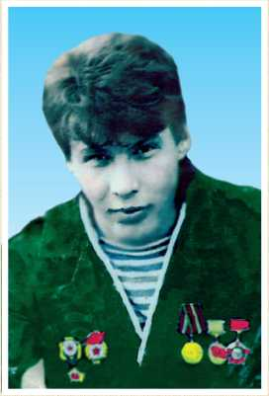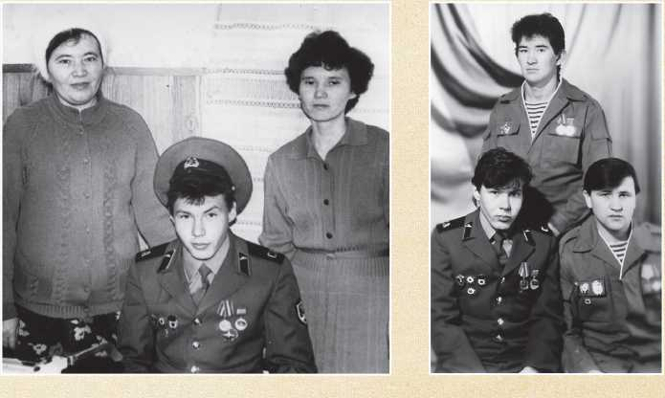

МИНДИБАЕВ Азамат

Маратович

Родился в 1968 году в селе Большеу- стьикинское Мечетлинского района. В ряды Вооружённых Сил СССР был при­зван в 1986 году. В Республике Афгани­стан служил в 1986-1988 годы, в городе Кабуле. В настоящее время проживает в городе Лангипасе Тюменской области. Женат, имеет двоих детей.

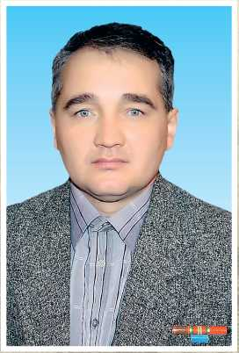

МИНИЯЗОВ Алик

Рафикович

Рядовой, пулемётчик.

Родился 19 мая 1968 года в селе Але- газово Мечетлинского района. В Воору­жённые Силы СССР был призван Саткин- ским районным военным комиссариатом в 1986 году. В Республике Афганистан в марте 1987 - ноябре 1988 годов. На­граждён медалями “От благодарного аф­ганского народа”, “70 лет Вооружённых Сил СССР”, “За заслуги”, “20 лет вывода Советских войск из Афганистана”. В на­

стоящее время Алик Рафикович проживает в селе Большеустьикинское Мечетлинского района, работает вахтовым методом в городе Уфе. Женат.



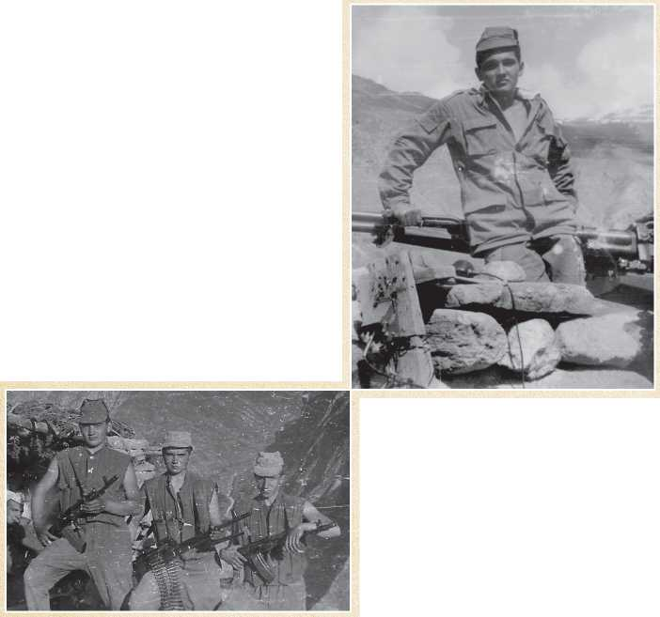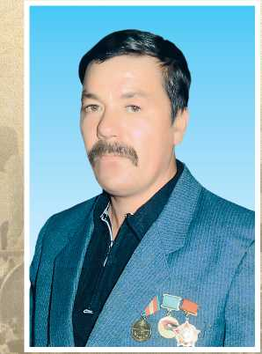

(Из песни, которую поют российские солдаты).

ЧЕСТЬ И СЛАВА ВСЕМ,  
КТО ВЫПОЛНЯЕТ СВОЙ ДОЛГ  
ПО ЗАЩИТЕ РУБЕЖЕЙ ОТЕЧЕСТВА

По страницам времён Под победные марши шагали, Много славных российских имён На гранитную вечность вписали. И когда было тяжко подчас, Силы таяли в грохоте боя, Нас бросала на доты не раз Непреклонная доблесть героев. Верность, доблесть, отвага и честь Эти качества не напоказ, У Отчизны героев не счесть, Время выбрало нас, Время выбрало нас.

МИННИБАЕВ Аусаф Альтафович

Младший сержант.

Родился 22 сентября 1960 года в де­ревне Азикеево Мечетлинского района. В Вооружённые Силы СССР был призван в октябре 1978 года. В Республике Афга­нистан служил в 1979-1980 годы. За до­бросовестное выполнение служебных обязанностей награждён медалями “От благодарного афганского народа”, “70 лет Вооружённых Сил СССР”, “20 лет вы­вода Советских войск из Афганистана”, знаком “Воину-интернационалисту”. В настоящее время проживает в родной деревне. Женат, воспитывает троих детей.

СОВЕТСКИХ ВОЙСК L-.- ИЗ АФГАНИСТАНА

...и прошлое, как день вчерашний

встаёт пред нами наяву.

Пока живые помнят павших, с живыми павшие живут.

А. Гребнев

МИХАЙЛОВ

Сергей Юрьевич

Родился 15 октября 1969 года в селе Большеустьикинское Мечетлин- ского района. Окончил Большеустьикинскую школу №1. В ряды Воору­жённых Сил СССР был призван Мечетлинским районным военным ко­миссариатом в ноябре 1987 года. “Учебку” проходил в Литве, в посёлке Гайжуной. В Республике Афганистан с мая 1988 года, был оператором- наводчиком, заместителем командира взвода боевых машин пехоты. Сергей Юрьевич со своим батальоном охранял генерального секретаря Центрального Комитета Народно-демократической партии Афганистана Наджибуллу. Демобилизован 11 мая 1989 года. В настоящее время про­живает в родном селе, работает слесарем в ОАО “Газ-Сервис”. Женат.

Восемнадцатилетним юношей Сергей ушёл служить в воздушно-десантные вой­ска. “Учебку” проходил в Литве, в посёлке Гайжуной. Во время прохождения учёбы молодым солдатам сообщили, что их батальон готовят в Афганистан. И вот в мае 1988 года он стал воином-интернационалистом, “шурави” — русским солдатом.

Через Афганистан прошло более полумиллиона воинов. Война принесла неисчис­ляемые беды, страдания и афганскому народу. Каждый из погибших в этой войне вызывает чувство жалости и утраты. Им двадцатилетним, жить бы да жить! А они с беззаботной улыбкой, с интересом оглядывая фантастические пейзажи, перешаг­нули границу, разделявшую не просто два государства, а нечто большее - жизнь и смерть. Им было в среднем по двадцать... Как это много в измерении исторических перемен, и как это мало, если столько отведено тебе судьбой. Они уходили и не знали точно — вернутся ли они. И всё же они совершали поступки, о которых после скажут: подвиги. Хотя в лексиконе самих ребят отсутствовало это слово, они его заменяли на спасение, выручка, помощь, защита.

“О мёртвых - или ничего, или только хорошее. Давайте не согласимся с этим хотя бы ради справедливости”, - говорит Сергей Юрьевич.

Многие совершали ошибки в этой войне. Не все заслоняли собой от душманской пули командиров или вызывали огонь на себя. Гибли и по неопытности, и по без­рассудству. Ведь если дан приказ сидеть в окопах и не высовывать головы, нужно просто его выполнять.

Безусым мальчишкам, по-видимому, было страшно, хотя ни один не подавал вида. Страшно было остаться наедине с самим собой. Страшно даже в автомобильной

ВОННЫННТЕРНАЦИОНАЛМСТЫ МЕЧЕШНШГО

колонне. Когда впереди и сзади тебя до боли в суставах сжимают “баранку” твои сверстники: дорога как кровавая артерия, связывала наш Таджикистан с северными провинциями Афганистана, а те - с Кавказом.

Сергей Юрьевич со своим батальоном охранял генерального секретаря Демокра­тической Республики Афганистан Наджибуллу. Ограниченный контингент советских войск должен был помочь афганскому руководству в деле защиты завоеваний. В Афганистане действовало много банд басмачей, и наши советские воины должны были помочь их ликвидировать.

Эти солдаты и офицеры - патриоты родной страны, борцы за единство и могуще­ство Российского государства.

Девять лет сражались в Афганистане русские воины “шурави”. Как их называли на местном наречии. Склоняются головы наши перед прахом погибших бойцов, как испокон веков склонялись головы россиян перед памятью тех, кто погиб за Отчизну.

Сергей Юрьевич вернулся, исполнив свой интернациональный долг. Вернулся жи­вым и здоровым, но в памяти его останутся навечно дни, проведённые в Афганиста­не. Всё свое свободное время Сергей Юрьевич проводит на стройке. Он с детства мечтал построить дом своими руками. И вот, как он утверждает, скоро его мечта должна осуществиться.

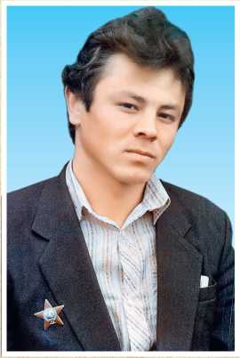МУБАРАКШИН

Рустам

Димович

Сержант.

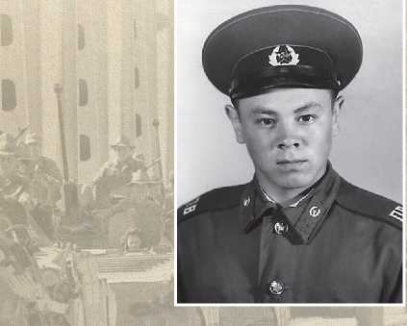Родился 7 апреля 1968 года в деревне Каранаево Мечетлинского района. Окон­чил Дуван-Мечетлинскую среднюю шко­лу. В Вооружённые Силы СССР призван в 1986 году. В Республике Афганистан с ноября 1986 до мая 1988 годов. Награж­дён орденом Красной Звезды, медалями “От благодарного афганского народа”, “70 лет Вооружённых Сил СССР”.

ВЫВОДА СОВЕТСКИХ ВОЙСК ИЗ АФГАНИСТАНА

МУГАФИН Айрат Аусафович

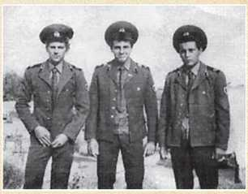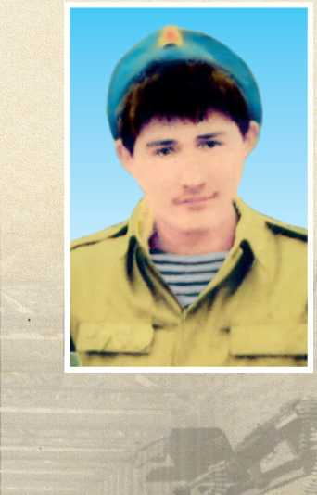Родился 4 февраля 1964 года в деревне Лемез-Тамак Мечетлинского района. Окончил Ярославское СПТУ Дуванского района. В Вооружённые Силы СССР был призван Мечетлинским районным военным комиссариатом в 1982 году. Служил в Республике Афганистан, в составе инженерных войск в городе Кабуле. Награждён медалями “От благодарного афганского народа”, “20 лет вывода Советских войск из Афганистана”. В настоящее время живёт в городе Сургуте. Женат, воспитывает двоих сыновей.

МУРАТШИН

Нагимьян

Галимьянович

Рядовой.

Родился 5 декабря 1967 года в дерев­не Тукбаево Мечетлинского района. В Вооружённые Силы СССР был призван Мечетлинским районным военным ко­миссариатом в 1986 году. В Республике Афганистан с 24 мая 1987 до 8 августа 1988 годов. Награждён медалями “От благодарного афганского народа”, “70 лет Вооружённых Сил СССР”, знаком “Воину-интернационалисту”, грамотой Президиума Верховного Совета СССР (28 декабря 1988 года). В настоящее время живёт в родной деревне. Является главой КФХ ИП “Муратшин”. Женат.

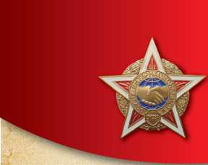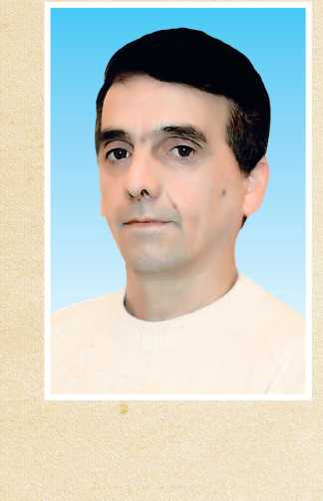МУСТАФИН

Ринат

Мухаматуллович

Родился 27 мая 1960 года в деревне Абдуллино Мечетлинского района. В Вооружённые Силы СССР призван Бирским районным военным комиссариатом 2 апреля 1982 года. В Республике Афганистан служил с июля 1982 до 4 августа 1984 годов. Награждён медалями “От благодарного афганского народа”, “20 лет вывода Советских войск из Афганистана”. После службы работал в городе Усинске, затем в Наримарской нефтяной компании “Северное сияние”. В настоящее время проживает в родной деревне.

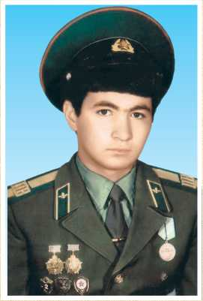МУХАБУЛИН Вадим Радикович

Родился 24 сентября 1965 года в го­роде Сатка Челябинской области. Со 2-го по 8-й класс учился в Больше- устьикинской средней школе Мечетлин­ского района. В 1984 году окончил же­лезнодорожное училище №35 города Златоуста, получил профессии помощ­ника машиниста, электрика контрольно­измерительных приборов, слесаря, в том же году поступил в Свердловский инженерно-педагогический институт. В Вооружённые Силы СССР был призван в 1984 году. Служил в Краснознамённом Дальневосточном погранич­ном округе, в посёлке Прогресс. Осенью 1985 года после прохождения “учебки” был направлен в Краснознамённый Среднеазиатский погра­ничный округ в город Термез Узбекской ССР. В Республике Афганистан проходил службу с осени 1985 по июнь 1987 годов, старшина погра­ничной заставы взвода боевой машины пехоты 2-й мотоманёвренной группы. Награждён медалями “За отвагу” (1985), “От благодарного афганского народа” (1987), “За боевые заслуги”. В 1992 году окончил Свердловский инженерно-педагогический институт, работал препода­вателем электротехники, физики и математики. Открыл частное пред­приятие, занимается благотворительной деятельностью: на его средства построены мечеть, детская площадка, огорожено кладбище в деревне Еланыш, отремонтирована ферма в деревне Аюпово, открыта пилорама в селе Большеустьикинское Мечетлинского района.

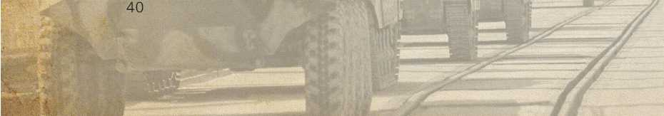

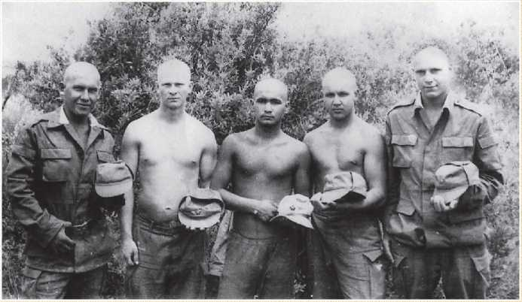

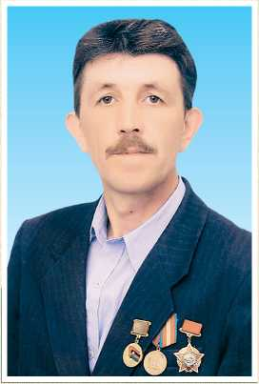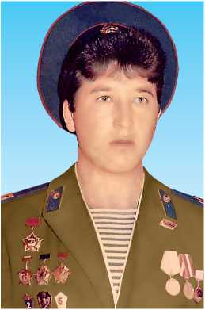

МУХАМЕТОВ

Рашит

Раянович

Родился 16 октября 1966 года в де­ревне Аюпово Мечетлинского района. В ряды Вооружённых Сил СССР призван Мечетлинским районным военным ко­миссариатом в октябре 1984 года. В Ре­спублике Афганистан служил с апреля 1984 до декабря 1986 годов. Награждён медалями “От благодарного афганского народа”, “20 лет вывода Советских войск из Афганистана”. В настоящее время про­живает в родной деревне. Женат, воспи­тывает четверых детей.

НИГАМАТЬЯНОВ

Ильфат Рифатович

Стрелок, водитель, миномётчик.

Родился 21 апреля 1968 года в по­сёлке Октябрьский Мечетлинского райо­на. Учился в Октябрьской восьмилетней школе, в 1983-1987 годы - в Дуванском совхоз-техникуме по специальности “ве­теринария”. В ряды Вооружённых Сил СССР призван Дуванским районным во­енным комиссариатом в мае 1987 года. После “учебки” направлен в Республи­ку Афганистан. Демобилизован в 1989 году. Награждён медалями “За боевые



заслуги”, “От благодарного афганского народа”, “70 лет Вооружённых Сил СССР”, знаком “Отличник Советской Армии”, грамотой Президиума Верховного Совета СССР “За мужество и воинскую доблесть, проявлен­ные при выполнении интернационального долга в Республике Афгани­стан”, наручными часами от Коллегии КГБ БАССР (1989 год). Был женат. Умер 8 ноября 1996 года.

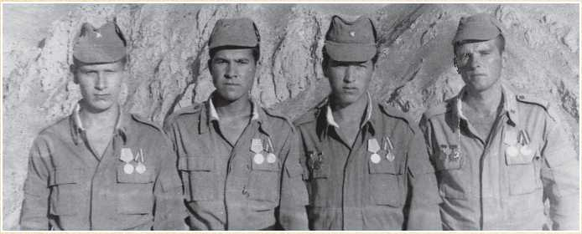

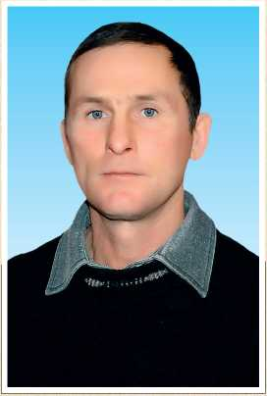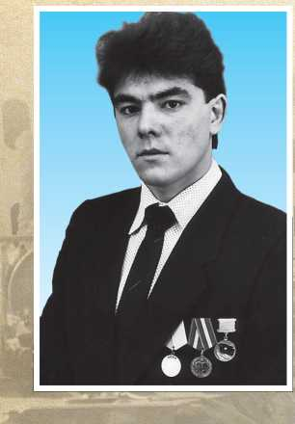

РАМАЗАНОВ Рафаэль Равилович

Ефрейтор.

Родился 16 февраля 1963 года в селе Большая Ока Мечетлинского района. В Вооружённые Силы СССР призван Мечет- линским районным военным комисса­риатом 9 апреля 1982 года. В Республике Афганистан с 1982 года, служил водите­лем в городе Кундузе. Демобилизован в марте 1984 года. В настоящее время про­живает в родном селе. Женат, воспитыва­ет сына и дочь.

РАХИМОВ Сабирьян

Исмагилович

Сержант.

Родился 11 декабря 1966 года в дерев­не Такино Мечетлинского района. После окончания Теляшевской средней школы учился в городе Красноуфимске, полу­чил профессию шофёра. В ряды Воору­жённых Сил СССР был призван в апреле 1985 года. Служил в Афганистане, был командиром отделения, заместителем командира взвода. Военная профессия - наводчик гранатомёта, снайпер. В его

**СОВЕТСКИХ ВОЙСК 1— ИЗ АФГАНИСТАНА "-™**



воспоминаниях особое место занимает операция “Чакаран”, в которой участвовало 700 военных, 28 из них погибло. За время службы в Аф­ганистане участвовал в семи военных операциях. Награждён медалями “За отвагу”, “От благодарного афганского народа”, “70 лет Вооружён­ных Сил СССР”. После службы вернулся в родную деревню, работал в колхозе “Коммунист”. Женат, воспитывает троих дочерей.

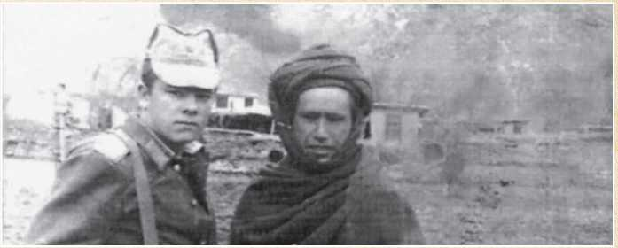

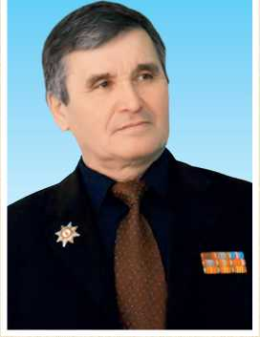

САФИУЛЛИН

Юрис

Хусаинович

Старший прапорщик.

Родился 24 апреля 1947 года в селе Боль- шеустьикинское Мечетлинского района.

Председатель общественной организа­ции Мечетлинский Союз ветеранов Аф­ганистана и других локальных войн "ОО МСВА”. Создал общественную организацию 12 декабря 2003 года, в состав которой во­шло 27 человек. На учредительном собра­нии воины-афганцы избрали его своим

председателем. Является соавтором создания и строительства стелы в честь воинов-интернационалистов, проходивших службу на территории Афга­нистана. Окончил экстерном Костромское командное военное училище хи­мической защиты в 1976 году. Служил в рядах Вооружённых Сил СССР с ноября 1966 до июня 1988 годов, а также в южных районах Казахстана, в войсках противовоздушной обороны. Закончил службу в городе Челябин­ске, в управлении корпуса ПВО.

Служил на должностях: старшина роты, инструктор, командир взвода, на­чальник солдатского клуба политического отдела.

Награждён медалями "За безупречную службу” 1-й, 2-й и 3-й степеней, "За заслуги”, "50 лет Вооружённых Сил СССР”, "60 лет Вооружённых Сил СССР”, "70 лет Вооружённых Сил СССР”, "20 лет вывода Советских войск из Афганистана”, "Ветеран Вооружённых Сил СССР”.

Жена Сафиуллина Зайнап Галиевна, пенсионерка. Проходила службу в рядах Советской Армии, имеет звание младшего сержанта.

**ВОННЫННТЕРНАЦИОНАЛМСТЫ МЕЧЕШНШГО n'“nu'**



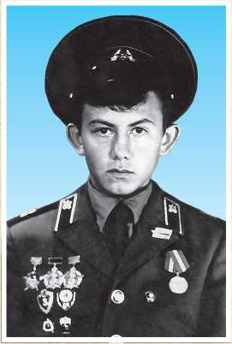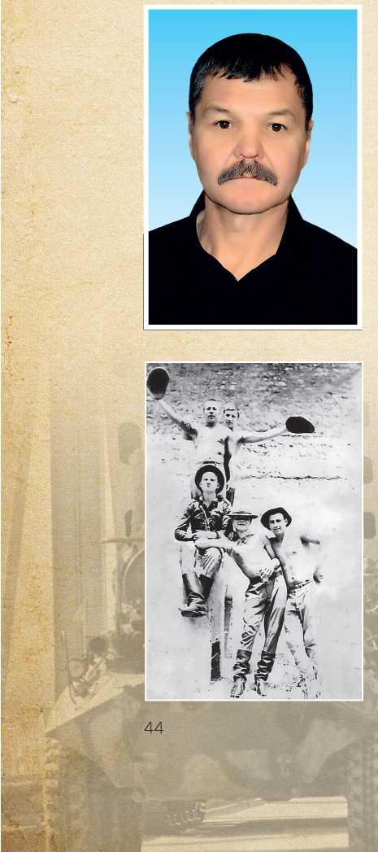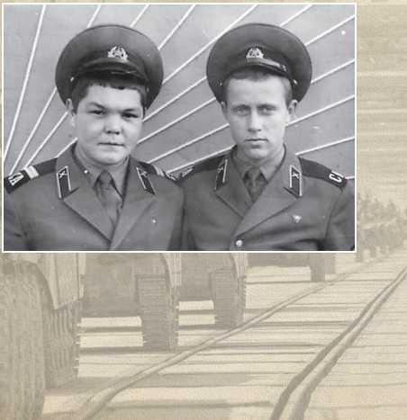

ТАБИБУЛЛИН

Макс

Марсович

Родился 28 января 1968 года в селе Дуван-Мечетлино Мечетлинского района. В ряды Вооружённых Сил СССР был призван Мечетлинским районным военным комиссариатом в 1986 году. В Республике Афганистан в 1987 - 1988 годы. Награждён медалями “От благодарного афганского народа”, “20 лет вывода Советских войск из Афганистана”. В настоящее время проживает в селе Верхние Киги Кигинского района, работает в Сибири. Женат, воспитывает двоих детей.

УРУСОВ

Рустам Равильевич

Рядовой, разведчик.

Родился 19 июля 1959 года. Окончил Тювеевскую среднюю школу, затем продолжил обучение в ПУ №1. В ряды Вооружённых Сил СССР призван Темнековским районным военным комиссариатом в 1977 году. Служил на Кавказе, в зенитной артиллерии. В Республике Афганистан с мая 1979 года, где служил до официального ввода советских войск в Афганистан. В настоящее время проживает в селе Большеустьикинское Мечетлинского района, работает водителем в ООО "Флагстрой". Женат, воспитывает двоих детей.



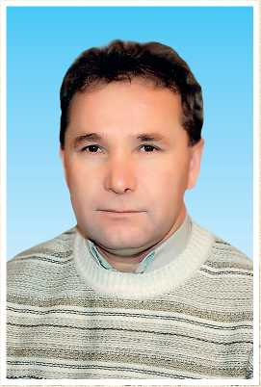

ФАЗЫЛОВ

Альтаф Аусафович

Рядовой.

Родился 7 ноября 1963 года в дерев­не Азикеево Мечетлинского района. В Вооружённые Силы СССР призван Стер­литамакским районным военным комис­сариатом в 1982 году, в Республике Аф­ганистан служил до 1984 года. Награждён медалями “От благодарного афганского народа”, “70 лет Вооружённых Сил СССР”, “20 лет вывода Советских войск из Афга­нистана”, “За заслуги”, знаком “Воину- интернационалисту”. В настоящее время проживает в родной деревне. Женат, вос­питывает сына.

ФАЗЫЛОВ Ришат Рифатович

Сержант, водитель.

Родился 23 мая 1966 года. В 1985 году окончил Уфимский автодо­рожный техникум. В Республике Афганистан служил в 1986-1987 годы. В настоящее время проживает в городе Екатеринбурге. Женат, имеет двоих детей.

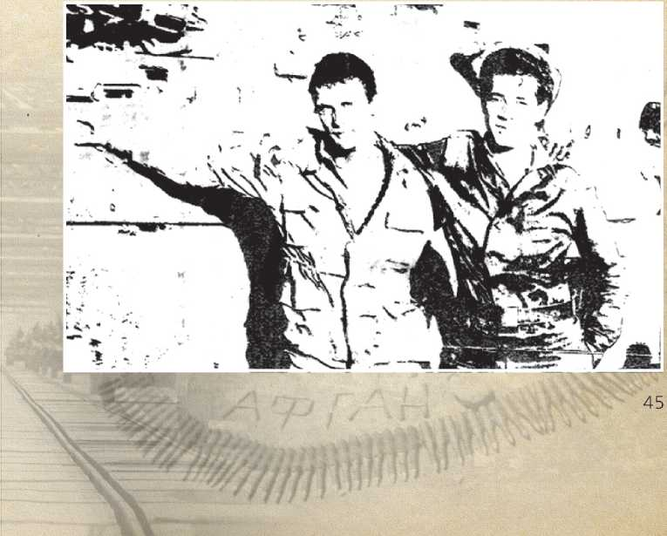



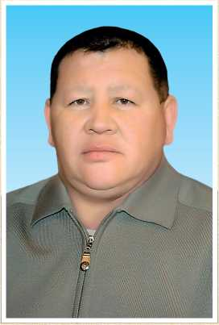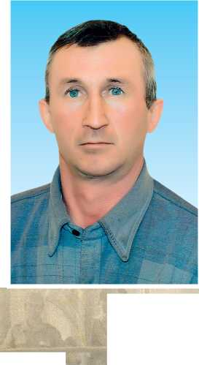

ФАРХУТДИНОВ Наил

Абдулхакович

Родился 28 февраля 1966 года в де­ревне Новомещерово Мечетлинского района. В ряды Вооружённых Сил СССР был призван в апреле 1984 года. В Респу­блике Афганистан в 1985-1986 годы, служил в городе Кундузе. Награждён ме­далями “От благодарного афганского на­рода”, “70 лет Вооружённых Сил СССР”, “20 лет вывода Советских войск из Аф­ганистана”. Живёт в селе Большеустьи- кинское Мечетлинского района, работа­ет слесарем в ОАО “Газ-Сервис”. Статьи о Наиле Абдулхаковиче неоднократно печатались на страницах местной газеты “Мечетлинская жизнь”. Женат, воспиты­вает двоих детей.

ХАЖИЕВ

Альтаф Ясавиевич

Рядовой.

Родился 31 января 1964 года в де­ревне Малокызылбаево Мечетлинского района. В Вооружённые Силы СССР был призван Мечетлинским районным воен­ным комиссариатом 9 марта 1982 года. В Республике Афганистан с 27 мая 1982 до 14 декабря 1983 годов, служил в городах Кундуз и Хайратон. Награждён медалями “От благодарного афганского народа”, “70 лет Вооружённых Сил СССР”, “20 лет вывода Советских войск из Афганиста­на”. В настоящее время проживает в селе Алегазово Мечетлинского района, рабо­тает трактористом в ПМК-8 Агро. Женат, воспитывает двоих сыновей.

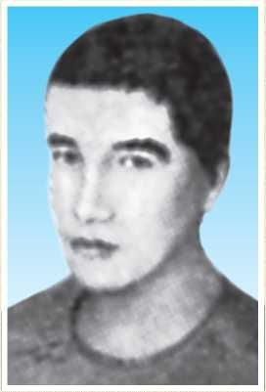

СОВЕТСКИХ ВОЙСК L-.- ИЗ АФГАНИСТАНА

ХАЙРЗАМАНОВ Рафаэль Равилович

Рядовой, стрелок.

Родился 10 декабря 1960 года в селе Большеустьикинское Мечетлинского рай­она. Работал в ПМК треста “Башнефтеза- водстрой” города Уфы. В Вооружённые Силы СССР был призван Калининским районным военным комиссариатом горо­да Уфы 19 мая 1979 года. В Республике Афганистан с декабря 1979 года. Умер 16 июля 1980 года от травм, полученных при выполнении производственного задания.

Похоронен в деревне Юнусово Мечет­линского района.

„.Непросто жизнь измерить на войне. Как мерить от покоя до кошмара?

Пусть до куста подчас в сто раз трудней, Чем путешествие вокруг земного шара. Не всё решает замысел в бою.

Не всё идёт по воле командира.

Спасти чужую жизнь, отдать свою И на чуть-чуть приблизить время мира.

* * *

Человек может умереть дважды, Там на поле боя, когда его догонит пуля, А второй раз - в памяти народной.

Второй раз умирать страшнее.

Второй раз человек должен жить!

ЭТА ДОЛГАЯ ВОЙНА

Факт, лежащий на поверхности, которому стоит придать значение - Афганская война 1979-1989 годов - самая долгая война XX века для России. Удивительно, но даже две мировые войны, вместе взятые и унёсшие куда больше жизней, длились меньше, чем эта странная война в Афганистане, растянувшаяся на девять с лишним лет. Вошла ли она в быт народа? Лишь отчасти: похоронными повестками да зауныв­ными песнями Розенбаума. Сказался, видимо, периферийный характер этой войны, несмотря на длительность, она прошла по самой стране как бы по касательной, не затронув сердцевины нашего метропольного сознания.

Сражения заканчиваются, а история вечна. Ушла в историю и Афганская война. Но ещё долго будут тревожить всех нас голоса погибших и живых - войны не про­ходят бесследно. Героическая и трагическая не только из-за обелисков, она длилась



в два раза дольше, чем Великая Отечественная война 1941-1945 годов. Никем и никому не объявленная, она требует глубокого осмысления. Нет такого компьютера, чтобы в одночасье извлечь все её политические и военные уроки, столь необходи­мые для судеб общества, осмыслить происходящие в нём и для каждого отдельно­го человека сложные процессы. Потому пусть память прокручивает: что было? Как было? И так ли было?

**Конец войны**

Я вижу мост через пограничную реку Аму (так называют местные жители Амуда­рью), сотни женских глаз, устремлённых туда, где стоит у шлагбаума пограничник, и откуда вот-вот должна появиться очередная колонна с нашими солдатами. Вижу де­вушку в зелёном, с поднятым над головой плакатом, на нём написано: “Микитюк Дми­трий. И номер воинской части...”. Забыв обо всём, она прижала к груди букетик гвоздик и искала глазами, искала... Все вокруг знали: эта девочка в зелёном ждёт жениха...

Ох, эта женская доля ждать! Ох, эти бабоньки пожилые и юные, в цветастых ша­лях и, простоволосые, с платочками в руках для непросыхающих слёз, собравшиеся со всех концов страны к Термезскому мосту! Собравшиеся, невзирая на аэрофло- товские препоны, отсутствия мест в гостиницах, базарную дороговизну и малую на­дежду встретить одного-единственного. Тот пограничный мост стал мостом, а река Аму - рекой ожидания.

- Рафис! Рафиис! - закричала грузная женщина и метнулась прямо под колёса КамАЗа, узнав в водителе сына.

КамАЗ остановился, колонна застопорилась. Кто-то с моста закричал зычным голосом:

- Продолжай движение! А из кабины уже выскочили старший лейтенант с прапор­щиком. Подхватили женщину под руки, подсадили в кабину:

- Езжай, мать!

Сил у матери уже не оставалось. Упала головой сыну на колени и глаза закрыла.

- Обеспамятовала - прошелестело в толпе.

- Продолжать движение! - повторил зычный голос команду.

КамАЗ тронулся, увозя мать с сыном, за ним пошла вся колонна.

А пока машины стояли, девочка-невеста бегала между ними и, заглядывая в пере­полненные кузова, спрашивала у всех:

- Микитюка не знаете? Её жениха никто не знал.

Ей ещё долго предстояло встречать колонны. Назавтра я покину мост, уйду через границу на ту сторону, а когда вернусь, снова увижу её с плакатиком в руках...

Среди вышедших с той стороны было немало таких, кто уже отслужил срочную и даже сверх того. Им выдали на руки проездные документы, и до свидания! А мест в проходящих поездах не было. Вокзал стал похож на базар в час пик.

По приказу министра обороны каждому уезжающему из Афганистана вручался памятный подарок - часы. Именно памятный, и именно об Афганистане, с небольшой грамоткой, чтобы показать мог детям и внукам и хранился у солдата вечно.

Не все вернулись с войны сильными и здоровыми. Таких немало. Они мыкаются с нищенской инвалидной пенсией в ожидании протезов, колясок, жилья, внимания, уча­стия. Они не всегда знают о положенных им льготах и умеют эти льготы выбить. Ну почему, скажите, надо их выбивать? Почему развалившийся в кресле чинуша, не вое­вавший и не страдавший, присваивает право вершить судьбы? Доколе терпеть такое?

“Не льготы надо выбивать, а чинуш из кресел выбивать!”, - сказал один муже­ственный и сильный человек. Он тоже воевал в Афганистане, лишился обеих ног, до самоистязания осваивал протезы и добился разрешения продолжать службу в армии. Это майор Александр Гринь, работник Калининградского районного военного комиссариата города Москвы.

“Не могу видеть и слышать как афганцы обивают пороги разных кабинетов, - ска­зал он, - как выпрашивают то, что им положено. У многих душа в клочья. Чтобы она ожила, им не жалость нужна, а человечность”.

Конец войны. Такие вот мысли возникали в голове при виде счастливых солдат­ских лиц у пограничного моста. Это ведь и на самом деле счастье — первый шаг на родимой земле. Бронетранспортёры и автомобили были украшены кумачом. И ло­зунги, написанные на нём, читались как-то по-особенному: “Мы вернулись!”, “Здрав­ствуйте, матери!”, “Бюрократов к ногтю!”, “Осторожно: третий год службы! ”.

Десантники выходили на броне. На той стороне оставался всего один бронетран­спортёр - командующего. Сегодня 15 февраля 1989 года. Генерал-лейтенант Борис Громов, выполняя обет, шёл часть пути по мосту пешком. А навстречу ему бежал подросток, оставшийся после трагической гибели матери и до последнего дня Аф­ганской войны без родительской опеки. Это был сын Громова - Максим. Когда бро­нетранспортёр, в котором ехал командующий, появился на нашем берегу, раздалось незапланированное: “Ура!”, в дружном хоре которого преобладали женские голоса. На броню полетели разноцветные бумажные ленты и живые цветы. А самые лихие девчата умудрились даже кинуть бутылку шампанского, которую почти незаметным движением генерал-лейтенант поймал на лету.

Бронетранспортёр уходил на митинг. Девочки-невесты в тот день у моста уже не было. Её час пробил накануне. Она стояла, как обычно, с плакатиком, когда увидела своего Микитюка.

“Дима!”, - закричала она. Плакатик выпал из её рук. Она кинулась к бронетран­спортёру. И сержант на броне приподнялся ей навстречу. Но бронетранспортёр про­должал двигаться, повинуясь маршевой дисциплине. Девочка бежала рядом, хвата­ясь за металл руками, и гвоздики сыпались по одной на песчаную землю.

Тогда из толпы выскочила самая боевая из встречавших матерей, которую все другие женщины называли Валя из Сургута, встала перед бронетранспортёром, рас­кинула руки: “Стойте! Невесту возьмите!..”. Все солдатские руки протянулись сверху к девочке, подняли её на броню, и она оказалась лицом к лицу с тем, кого так долго ждала...

Ю. Х. Сафиуллин

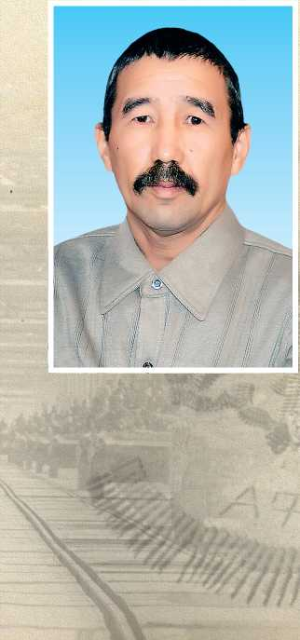ХАЛИМОВ

Рустам Абугамович

Ефрейтор, наводчик-оператор мотома- нёвренной группы.

Родился в 1962 году в деревне Таки- но Мечетлинского района. В Республи­ке Афганистан служил с апреля 1982 до 22 июня 1983 годов. За время службы неоднократно поощрялся командовани­ем части. Награждён медалью “70 лет Во­оружённых Сил СССР”, знаком “Отличник погранвойск” 2-й степени.

Работает электриком на оптовой базе. Женат, воспитывает дочь.

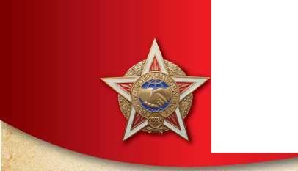

Они выполнили приказ

Из приказа о порядке вывода соединений и частей 40-й общевойсковой армии из Республики Афганистан: “Завершение вывода соединений и частей армии из Респу­блики Афганистан осуществить до 15 февраля 1989 года, согласно утверждённому графику, по двум направлениям: Восточное - Кабул, Баграм, Пули-Хумри, Хайратон; Западное - Шинданд, Герат, Турагунди, последовательно, гарнизон за гарнизоном, начиная от наиболее отдалённых от советско-афганской границы...”.

“Но до этих дней нам было ещё очень далеко, так как война была ещё в разгаре”, - рассказывает Рустам Абугамович Халимов, участвовавший в боях с апреля 1982 до 22 июня 1983 годов.

Тогда им, молодым солдатам, сказали, что они выполняют интернациональный долг. А потом стало ясно, что всякий дурман, наркота и запрещённые источники антисоветской пропаганды поступали из-за границы, поэтому наша страна вынуж­дена была укрепить свои границы, особенно со стороны Республики Афганистан. А это не всем понравилось, и в итоге - война. В бой пошли те ребята, которые знали о войне только из фильмов, слышали о ней от дедушек и бабушек, родителей, чья юность была опалена Великой Отечественной войной. Сейчас, спустя двадцать лет, Рустам Абугамович говорит, что у него и в мыслях не было участвовать в войне. Ког­да им объявили о пересечении границы через реку Пяндж, поняли, что им суждено воевать, ребята вмиг стали взрослыми...

Переправляясь через Пяндж, ефрейтор Рустам Халимов вспомнил молитвы ба­бушки Магиры, которая не только своим сыновьям, но и внукам желала, чтобы, слу­жа Родине, вернулись домой живыми и невредимыми.

... И началась служба в Республике Афганистан. В служебной характеристике на наводчика-оператора ефрейтора Халимова есть такие строки. Командир войсковой части подполковник Савин пишет, что “за время прохождения службы в мотоманёв- ренной группе в войсковой части ефрейтор Халимов Р.А. показал себя верным делу Коммунистической партии и Советского правительства. Морально устойчив, дисци­плинирован. По характеру скромен и уравновешен, трудолюбив, всегда готов помочь товарищу. Аккуратен, является лучшим наводчиком-оператором в подразделении. Принимал неоднократное активное участие в оказании интернациональной помощи афганскому народу. Все тяготы и лишения воинской службы переносил легко”.

За время службы неоднократно поощрялся командованием части. Награждён на­грудным знаком “Отличник погранвойск II степени”, является специалистом 3-й сте­пени и воином-спортсменом.

Имеет медаль “70 лет Вооружённых Сил СССР”. А когда уходил в дембель, по­лучил Почётную грамоту.

Сегодня Рустам Абугамович работает электриком на оптовой базе. И админи­страция, и коллеги знают его как аккуратного и квалифицированного специалиста. Он ещё в 1977 году закончил СПТУ №8 города Уфы и получил диплом электрика, работал в таких сложных по своей сути организациях, как Сулеинский элеватор и Центральная районная больница.

М. Нигматуллина.

Из газеты “Мечетлинская жизнь”

29 января 2009 года.

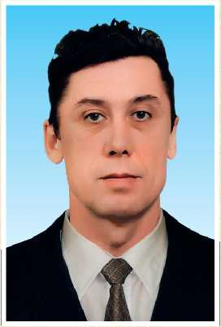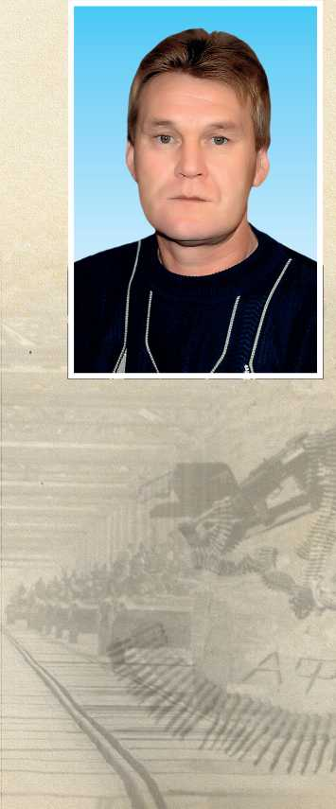ХАМАТНУРОВ Рамиль Минигарафиевич

Родился 11 августа 1966 года в посёлке Ачит Караидельского района. В Республике Афганистан служил в 1984— 1986 годы, стрелок-снайпер. В 1985 году при сопровождении колонны попал под обстрел, получил осколочное ранение ног и ожог глаз. Награждён медалями “От благодарного афганского народа”, “70 лет Вооружённых Сил СССР”, “20 лет вывода Советских войск из Афганистана”, знаком “Воину-интернационалисту”. В настоящее время проживает в селе Большеустьикинское Мечетлинского района, работает экспедитором в магазине “Монетка”.

ХАМАТУЛЛИН Фаниль

Фагимович

Рядовой, водитель.

Родился в 1963 году в селе Новомус- люмово Мечетлинского района. В Воору­жённые Силы СССР призван в 1981 году. В Республике Афганистан с мая 1982 года. Демобилизован в декабре 1983 года. За мужество и отвагу Фаниль Фагимович был награждён медалями “От благодарного афганского народа”, “70 лет Вооружён­ных Сил СССР”, “20 лет вывода Советских войск из Афганистана”. В настоящее вре­мя проживает в родном селе, работает в Месягутовском автотранспортном пред­приятии. Женат, воспитывает дочь и двоих сыновей.

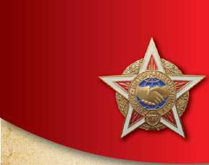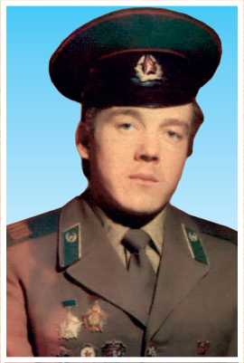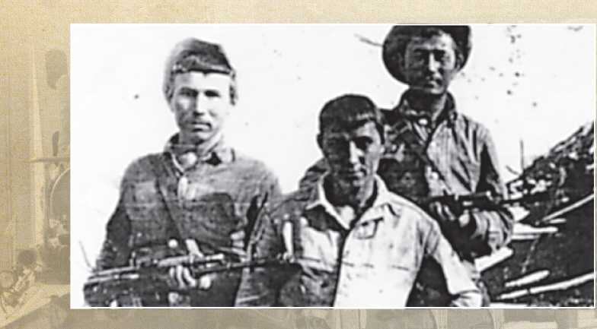

ВОИНЫ-ИНТЕРНАЦИОНАЛИСТЫ

МЕЧЕТЛИНСКОГО РАЙОНА

ХАСАНОВ Рафкат Яппарович

Родился 4 мая 1964 года в деревне Кургатово Мечетлинского района. После окончания Кургатовской восьмилетней школы в 1979 году продолжил учёбу в Большеустьикинской средней школе. В Вооружённые Силы СССР был призван Красноуфимским районным военным комиссариатом Свердловской области в 1983 году. Служил в Мургабском пограничном отряде воинской части 9820 Горно-Бадахшанской автономной области Таджикской ССР. В Республике Афганистан с февраля 1984 по июнь 1985 годов. В 1986 году окончил Красноуфимский сельскохозяйственный техникум, в 1994 году — Уральский государственный профессионально-педагогический университет (город Екатеринбург). В настоящее время проживает в городе Екатеринбурге. Женат, имеет двоих детей.

ХАФИЗОВ Сагид Абдулхаевич

Рядовой.

Родился 6 января 1964 года в деревне Аюпово Мечетлинского райо­на. В Вооружённые Силы СССР был призван 9 апреля 1982 года. В Ре­спублике Афганистан до 2 июля 1984 года, служил в городах Кундуз, Кабул, перевале Саланг. Награждён медалями “От благодарного афган­ского народа”, “70 лет Вооружённых Сил СССР”, “20 лет вывода Совет­ских войск из Афганистана”, почётными грамотами. В настоящее время проживает в родной деревне. Женат, воспитывает двоих детей.

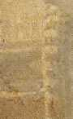



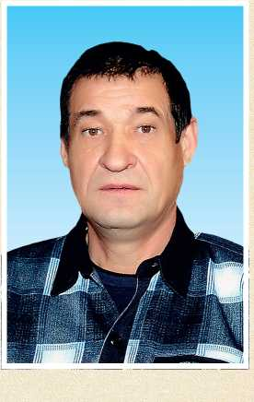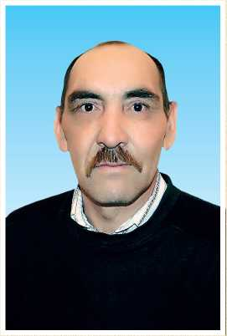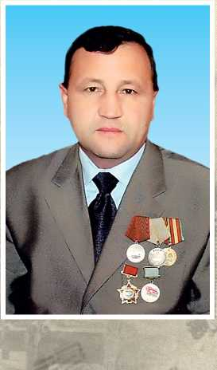

ШАРИПОВ

Расим

Наилович

Родился 1 января 1963 года в деревне Такино Мечетлинского района. Награж­дён медалями “От благодарного афган­ского народа”, “70 лет Вооружённых Сил СССР”, “20 лет вывода Советских войск из Афганистана”.

ШИРЯЗДАНОВ Талгат

Караматович

Родился 10 сентября 1965 года. В Во­оружённые Силы СССР был призван 16 ноября 1983 года. В Республике Афгани­стан с 6 мая 1984 до 30 сентября 1985 годов, служил в воинской части 83596 108-й дивизии. Награждён медалями “От благодарного афганского народа”, “50 лет Вооружённых Сил СССР”, “60 лет Вооружённых Сил СССР”, “70 лет Воору­жённых Сил СССР”. В настоящее время проживает в деревне Тукбаево Мечет­линского района.

ЮМАДИЛОВ Фаиль

Рафаилович

Родился 24 октября 1968 года в де­ревне Дуван-Мечетлино Мечетлинского района. В ряды Вооружённых Сил СССР был призван 4 ноября 1986 года. Учеб­ную подготовку на наводчика орудия танка проходил в Туркестанском воен­ном округе, в городе Теджен. В Респу­блике Афганистан с 14 марта 1987 года, служил в провинции Герат, наводчиком орудия танка T-62 12-го гвардейского горно-мотострелкового полка. Участво-



вал в девяти боевых операциях. 22 декабря 1988 года был уволен в запас. Награждён медалями “За боевые заслуги”, “От благодарного афганского народа”, “70 лет Вооружённых Сил СССР”, знаком “Воину- интернационалисту”. В настоящее время работает мастером производ­ственной базы строительных материалов в ООО “Флагстрой”. Имеет двоих детей.

“Каждый мужчина должен выполнить свой интернациональный долг перед Отчизной. И не надо бояться службы в армии. Это мои наставле­ния всем юношам”, - говорит ветеран Афганской войны.

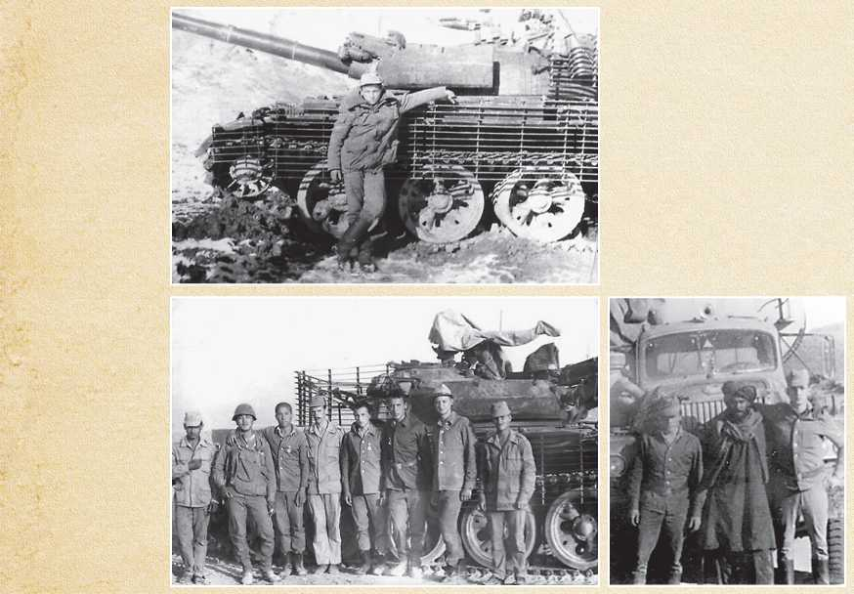

ЯКУПОВ Ринат Халимуллович

Родился 27 января 1968 года в деревне Тимирбаево Мечетлинского района. В Вооружённые Силы СССР был призван в 1986 году. Служил в Республике Афганистан в пограничных войсках в городе Хорог. Демо­билизован 29 мая 1988 года. За мужество и отвагу награждён медалями “От благодарного афганского народа”, “70 лет Вооружённых Сил СССР”. В настоящее время проживает в деревне Средняя Ока Мечетлинского района, работает водителем в ООО “Алга”. Женат.



ЯНБАЕВ Рифат Гаянович

Сержант.

Родился 21 января 1961 в деревне Салкын-Чишма Мечетлинского района. После окончания средней школы продолжил обучение в горо­де Красноуфимске, получил профессию водителя. В ряды Вооружённых Сил СССР был призван в 1979 году. В Афганистане с 23 февраля 1980 года, служил в артиллерийской бригаде. Участвовал в двух боевых опе­рациях. За хорошую службу был награждён медалями “От благодарного афганского народа”, “70 лет Вооружённых Сил СССР”, “20 лет вывода Со­ветских войск из Афганистана”. В настоящее время проживает в деревне Такино Мечетлинского района, работает в СПК “Родник”.

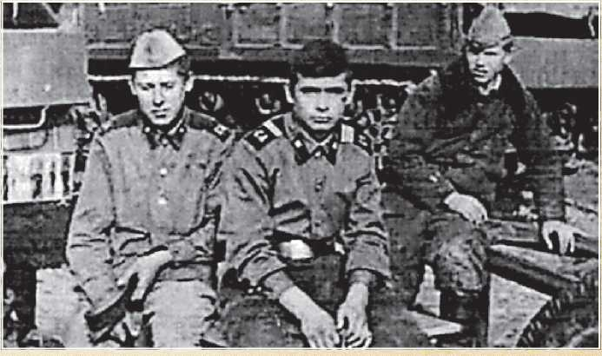

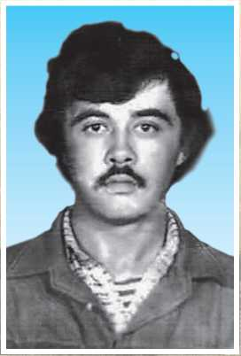

ЯНБАЕВ Суфиян Сулпанович

Рядовой.

Родился в деревне Салкын-Чишма Ме­четлинского района. Окончил Теляшев- скую среднюю школу, затем Ярославское СПТУ Дуванского района, получил про­фессию шофёра. В Вооружённые Силы СССР был призван в 1980 году. Служил в Афганистане, в авиационном полку. Де­мобилизован в 1982 году. После армии обосновался в городе Екатеринбурге, долгое время работал в органах внутрен­

них дел. Во время оперативных мероприятий погиб, защищая мирную жизнь горожан. Был женат, сын проживает в городе Екатеринбурге.



ЗАКЛЮЧЕНИЕ

25 лет назад закончилась война в Афганистане, которая длилась более девяти лет. В учеб­никах по истории эти события ещё не описаны, хотя они сыграли существенную роль в истории СССР. А знание истории необходимо, т.к. тот, кто не знает прошлого, обречён на повторение пройденных человечеством ошибок.

Как известно, в результате Апрельской революции 1978 года в Афганистане был создан новый национально-прогрессивный строй, устранён шахский режим, привлечены широкие на­родные массы на сторону революции, осуществлена земельная реформа, большая часть земли была продана крестьянству, проведены многие другие преобразования в интересах народа. Од­нако революционные события в Афганистане встретили ожесточённое сопротивление внешних врагов. Со стороны Пакистана, Ирака, Китая была развёрнута непрерывная подрывная деятель­ность. В свою очередь, реакционные остатки старого режима развернули борьбу против рево­люционного строя. Всё это создало угрозу ликвидации того, что принесла афганскому народу Апрельская революция. Новое государство обратилось к правительству СССР с просьбой о по­литической и материальной помощи, включая военную. Согласно межгосударственному догово­ру, заключённому между СССР и Афганистаном, 24 декабря 1979 года было принято решение о вводе Ограниченного контингента советских войск в Афганистан. Надолго ли? На этот вопрос не смог ответить никто. Так оно и вышло. Афганская война длилась 9 лет и 10 месяцев (3341 день), если считать её началом 25 декабря 1979 года, а завершением — 15 февраля 1989 года (вывод советских войск из Афганистана).

В самый сложный период командующим 40-й армией в Афганистане был назначен генерал- лейтенант Громов Борис Всеволодович. В состав 40-й армии входило 4 дивизии: 3 мотострел­ковые и 1 воздушно-десантная. Планируя военные операции, командование армии столкнулось с проблемой: как избежать гибели солдат и офицеров? Подчас приходилось идти на обман для того, чтобы убедить противника провести переговоры и отказаться от вооружённой борьбы. Если усилия командования на мирных переговорах не достигали положительных результатов, тогда принимали решение начать боевые действия, которые не имели больших масштабов и проводились преимущественно в горных массивах, ущельях. Более 70% сил и средств 40-й ар­мии было постоянно задействовано для перевозки на территорию Афганистана гуманитарных грузов. Эта деятельность не прекращалась вплоть до вывода советских войск из Афганистана. История 40-й армии долгое время не находила должного отражения в отечественных средствах массовой информации. Нам приходилось довольствоваться короткими заметками о занятиях или учебно-боевых действиях наших воинских подразделений, о том, как солдаты сажают де­ревья или раздают продовольствие. Сначала замалчивание, а потом грубое искажение правды об Афганской войне привело к тому, что в обществе сформировалось ошибочное отношение к ветеранам-афганцам. И всё же простые люди смотрели и смотрят с уважением на солдат и офицеров, прошедших сквозь огонь Афганской войны. Долгие годы широкой общественности не было известно о существовании 40-й армии, которую называли Ограниченным контингентом советских войск в Афганистане (численность её достигала 120 тысяч человек).

О мужестве и героизме воинов 40-й армии свидетельствуют следующие факты: более 200 тысяч солдат, прапорщиков и офицеров награждено орденами и медалями, 72 военнослужащих удостоено звания Героя Советского Союза, 25 - получило это звание посмертно. В период выво­да советских войск из Афганистана по приказу командующего 40-й армией были эвакуированы на Родину все обелиски, которые были установлены на местах гибели воинов.

Самым скорбным итогом Афганской войны является гибель наших солдат и офицеров. Убито и умерло от ран и болезней 13833 военнослужащих, в том числе 1979 офицеров и генералов, 572 военнослужащих КГБ, 29 сотрудников МВД, 190 военных советников, инвалидами стало 6669 человек, из них 1479 - 1-й группы. Государство в неоплатном долгу перед семьями погибших.

15 февраля 1989 года 201-я мотострелковая дивизия из состава 40-й армии одной из по­следних воинских частей была выведена с территории Республики Афганистан.Каждое время рождает своих героев. Но ратный подвиг во все времена стоял на высоком нравственном пье­дестале, венчая собой лучшие качества человека-гражданина, патриота, интернационалиста. В наше время в молодых людях не иссякли верность долгу и традициям старших поколений — не­преклонная воля к победе, честь, отвага и мужество.

Ю. Х. Сафиуллин, председатель Мечетлинского Союза ветеранов Афганистана и других локальных войн 56



Участники Афганской войны  
(1979—1989)

Адиатуллин Динар Шарифьянович Асбапов Разил Басимович Ахатов Данил Вакилович Ахмадиев Ришат Рафикович Ахтаров Лифит Накипович Бадретдинов Марат Халидович Байрамгалин Фадис Фанисович Бикимбетов Фуат Хусамович Бикмухаметов Мурзагали Бакиевич Бушмелев Андрей Дмитриевич Вагапов Айрат Вильевич Валиев Рамиль Хусаинович Вахитов Азамат Миндибаевич Газизов Раян Нуриманович Галимов Ринат Данилович Галимов Тагир Абуталипович Галимов Халид Хамитович Гатауллин Динар Дамирович Гатауллин Разил Рауфанович Гафаров Ринат Борисович Гизатуллин Фарит Дамирович Гиззатуллин Альфрид Салимович Гильметдинов Гайнетдин Фахретдинович Гимазиев Салават Фаттахович Гиниятов Ильяс Робертович Гладких Сергей Николаевич Гузаиров Рауф Данисович Дельмухаметов Ришат Булатович Желудков Сергей Алексеевич Забихуллин Валерик Миндигалиевич Зиганшин Эдвард Рафикович Зиннатов Равиль Ширгазиханович Исламов Миннихан Хикматович Исламов Рауф Гранитович Исламов Талгат Гаптельянович Казыев Ильшат Магасумович Калямов Альберт Тухватуллович Камалов Мухаматнур Рагипович Камалов Раймир Сабирович Камалов Флорид Фидиятович Каримов Райзан Гиндуллович Крючков Владимир Иванович Курбанов Ильсур Галиевич

Курбанов Юрис Идрисович Кутлиахметов Ракипьян Зульфарович Лукманов Ильшат Миньянович Миндибаев Азамат Маратович Миниязов Алик Рафикович Миннибаев Аусаф Альтафович Михайлов Сергей Юрьевич Мубаракшин Рустам Димович Мугафин Айрат Аусафович Муратшин Нагимьян Галимьянович Мустафин Ринат Мухаматуллович Мухабулин Вадим Радикович Мухаметов Рашит Раянович Мухутдинов Ильдар Нургалиевич Некрасов Александр Васильевич Нигаматьянов Ильфат Рифатович Нурыев Фаих Таифович Рамазанов Рафаэль Равилович Рахимов Сабирьян Исмагилович Серебренников Олег Анатольевич Сибагатуллин Линур Мулланурович Табибуллин Макс Марсович Урусов Рустам Равильевич Фазылов Альтаф Аусафович Фазылов Ришат Рифатович Фархутдинов Наил Абдулхакович Хажиев Альтаф Ясавиевич Хайбуллин Фариз Газизович Хайрзаманов Рафаэль Равилович Халимов Рустам Абугамович Хаматнуров Рамиль Минигарафиевич Хаматуллин Фаниль Фагимович Хасанов Рафкат Яппарович Хатыпов Марат Гусманович Хафизов Сагид Абдулхаевич Хурамшин Владик Шарифуллович Шарипов Расим Наилович Ширязданов Талгат Караматович Юмадилов Фаиль Рафаилович Якупов Ринат Халимуллович Янбаев Рифат Гаянович Янбаев Суфиян Сулпанович

**Воины-интернационалисты Мечетлинского района**

Автор-составитель Ю. Х. Сафиуллин

